区府办发〔2023〕3号

赣州市章贡区人民政府办公室
关于印发《章贡区重点产业链现代化建设“3910”行动计划（2023-2026年）》的通知

各镇人民政府、街道办事处，区政府有关部门，区属、驻区有关单位：
经区政府同意，现将《章贡区重点产业链现代化建设“3910”行动计划（2023—2026年）》印发给你们，请认真抓好贯彻落实。

2023年11月10日

（此件主动公开）

章贡区重点产业链现代化建设“3910”
行动计划（2023—2026年）

为深入推进重点产业链现代化建设，提升产业链韧性和发展水平，全力拼经济、拼发展，加快实现“一区四中心”目标，特制定本行动计划。
一、总体思路
以习近平新时代中国特色社会主义思想为指导，深入贯彻党的二十大精神，完整、准确、全面贯彻新发展理念，聚焦“作示范、勇争先”目标要求，按照《江西省制造业重点产业链现代化建设“1269”行动计划（2023-2026年）》《赣州市制造业重点产业链现代化建设“7510”行动计划（2023-2026年）》工作部署，以产业基础高级化、产业链现代化为目标，进一步构建竞争力更强、附加值更高、安全性更好的现代产业体系。
二、主要目标
到2026年，实现产业链现代化“3910”目标，即：医药健康、数字信息、稀金材料3大产业集群综合实力和竞争力更强,生物医药、高端医疗器械、宠物健康、稀金材料、信创应用、电子信息、特色农业（预制菜）、建筑业、现代服务业（文化旅游）9个重点产业链现代化水平全面提升，每个产业链营业收入年均增长不低于10%。
三、主攻方向和发展路径
（一）三大产业集群
1.医药健康产业集群
组 长：吕浩泳 区委副书记
副 组 长：严 玥 区委常委、区政府副区长
练绪斌 区政府副区长、章贡高新区党工委书记
王景明 章贡高新区党工委副书记、管委会主任
潘小军 章贡高新区管委会副主任
成员单位：区财政局、区发改委、区工信局、区卫健委、市医保局直属分局、区市场监督管理局、区民政局、区科技局、区金融服务中心、市自然资源局章贡分局、市林业局章贡分局、建兴控股集团、科智投资公司、区文广新旅局、区农业农村局、区商务局、章贡高新区管委会
推进协调小组办公室设在章贡高新区管委会，王景明同志兼任办公室主任，刘正旭同志任办公室副主任。
主要路径：重点发展“三大赛道”。瞄准生物医药、高端医疗器械、宠物健康三大赛道，以医研、医药、医械、医宠板块为主体，大力实施龙头企业招引、培育工程。重点聚焦高端仿制药、现代中药、高端医疗装备、家用医疗器械、体外诊断试剂、宠物医药、宠物食品等领域，围绕三大赛道头部企业，大力开展招大引强工作；推动威高集团南方智造基地、海尔医疗健康产业园、深圳汇进医疗器械生产基地等项目达产达效，力争引进、培育一批行业龙头企业。联动发展产业链细分领域。以医疗、医贸、医养、医游板块为补充，深入推进特殊医学用途食品、医疗美容、特殊医用设备、医疗贸易、医疗养老、医疗旅游等细分产业联动发展，推动医药健康产业全产业链优化升级。创新发展产业体系平台。以新药创制全国重点实验室、模式动物工程中心为核心，打造集创新转化、人才培养、检测检验、生产加工、品牌营销、数字赋能、审批服务、金融服务、配送物流、医疗应用为一体的十大平台，构建与大湾区联动发展的特色生命小镇，建成中西部地区乃至全国知名的医药健康产业集群。
2.数字信息产业集群
组 长：邱 瑛 区委常委、统战部长
副 组 长：张达伟 区委常委、区政府副区长
刘 炜 区人大常委会副主任
肖春雷 区政协副主席
王景明 章贡高新区党工委副书记、管委会主任
成员单位：区工信局、区发改委、区财政局、区商务局、区人社局、区科技局、市自然资源局章贡分局、区金融服务中心、区市场监督管理局、章贡生态环境局、区大数据中心、章贡高新区管委会、市公安局章贡分局、区委网信办、区国家保密局、区国资办、区城管局、建兴控股集团、区国投公司
推进协调小组办公室设在区工信局，张魁斌同志兼任办公室主任，郭家铮、欧阳效亮、肖锡财同志任办公室副主任。
主要路径：坚持链式思维抓产业，壮大数字信息产业集群，主攻电子信息与信创应用产业链，加快数字经济与实体经济融合发展，推动产业向终端和高端发展。聚焦高端印制线路板、新型显示模组、智能终端、高端装备制造、信创应用、工业互联网、物联网等细分领域，制定招商图谱，实施强链延链补链定向招商，瞄准行业龙头企业，重点面向长三角、粤港澳大湾区等地区，加大招商引资力度，加快推动签约一批有创新技术、高附加值、带动性强的产业链项目。按照“策划一批、引进一批、建设一批、投产一批”的思路，强化对数字信息重点项目引进、投产、运营的调度和服务，推动项目加快落户、建设、投产，尽快达产达效。引导企业技术创新与数字化转型两手抓，通过数字化赋能培育壮大深联、逸豪新材、航天国数、科睿特等龙头骨干企业，培养一批专业能力强劲、创新能力优越、特色鲜明的配套企业，加快产业集群发展，推动数字信息产业规模进一步扩大。
3.稀金材料产业集群
组 长: 李明海 区委常委、区政府常务副区长
副 组 长：张 毅 区政府副区长
练绪斌 区政府副区长、章贡高新区党工委书记
成员单位：区工信局、区发改委、区科技局、区财政局、区人社局、市自然资源局章贡分局、章贡生态环境局、区商务局、区国资办、区金融服务中心、区市场监督管理局、章贡高新区管委会、科智投资公司
推进协调小组办公室设在区工信局，张魁斌同志兼任办公室主任，韩江华、彭小宝同志任办公室副主任。
主要路径：重点发展稀土产业，按照稳定前中端、发展终后端、拓展全产业集群的总体思路，以稀金材料产业为主要发展方向，充分发挥中国稀土集团的入驻优势，积极扶持本土企业做大做强，加大行业龙头企业的招引力度，加大区内企业与赣江创新研究院的交流合作，不断提升产业协同创新能力，充分发挥虔东稀土的链主企业作用，积极打造先进制造业与现代服务业融合发展的现代产业社区。积极发展其他有色新材产业，拓展延伸稀土材料、钨制品后端运用以及电子产品、储能、新能源汽车等钴镍终端应用领域，强化产业集群产业链对接，延伸完善全产业链，促进上中下游企业协作配套、协同发展，努力打造集贸易、制造、科研、服务为一体的稀金材料产业集群。
（二）九个产业链条
1.生物医药产业链
链 长：严 玥
牵头单位：区市场监督管理局
成员单位：区卫健委、市医保局直属分局、区工信局、区商务局、区财政局、区科技局、市自然资源局章贡分局、章贡高新区管委会、科智投资公司
主要路径：重点围绕重大疾病新药靶发现及新药创制重点实验室和龙头企业青峰药业，以产业升级、结构调整为主线，重点发展化学制药、生物医药、现代中药及健康类相关产品；以现有基础开展产业招商和产业链延伸，延链补链，推动深圳瑞思普利、江西普元等制药企业尽快落地建设，形成产业集群发展模式，建成产品高端、品种齐全、潜力强劲的生物医药产业基地。2023年营业收入达到96亿元，2024年营业收入达到106亿元，2025年营业收入达到117亿元，确保2026年营业收入达到129亿元，力争2026年营业收入达到150亿元。
2.高端医疗器械产业链
链 长：练绪斌
牵头单位：章贡高新区管委会
成员单位：区卫健委、市医保局直属分局、区工信局、区商务局、区财政局、区科技局、市自然资源局章贡分局、区市场监督管理局、科智投资公司、区委人才办、区人社局、区金融服务中心、广东省人民医院赣州医院、赣南创新与转化医学研究院
主要路径：围绕完善高端医疗器械产业链条，加大对链主企业上下游配套企业的招商力度，补齐短板弱项。产业链上游方面，重点引进模具设计、制造、成型项目，积极引入第三方医疗器械检测平台，培育高端医疗器械产业发展土壤。产业链中游，积极对接迈瑞医疗、乐心医疗等行业头部企业，围绕高端医疗装备、家用医疗器械和产业配套企业强链补链。培育打造产业链龙头企业、骨干企业，持续推进威高集团南方制造基地、海尔医疗家用医疗器械生产基地、深圳汇进医疗器械产业化生产基地项目达产达标。2023年营业收入达到41亿元，2024年营业收入达到46亿元，2025年营业收入达到51亿元，确保2026年营业收入达到57亿元，力争60亿元。
3.宠物健康产业链
第一链长：吕浩泳
第二链长：陈昌立
牵头单位：区农业农村局
成员单位：区商务局、区财政局、区科技局、区工信局、区统计局、市自然资源局章贡分局、市林业局章贡分局、章贡生态环境局、章贡高新区管委会、建兴控股集团、科智投资公司
主要路径：依托赣南创新与转化医学研究院和赣州大健康宠物科学研究院，着力打造研发平台、人才平台、检测平台、数据平台、生产平台、销售平台、会展平台及话语平台，大力推动相关科研成果产业化。产业链上游方面，加强基础研究、产品研发、检验检测、AI大数据等创新研发，加快推进模式动物工程中心、模式动物实验基地等项目建设。产业链中游方面，加强创新药物、生物试剂与科学服务、宠物大健康产品生产制造，重点对接中高端宠物主粮、宠物处方粮、宠物药品产业化项目，持续推进深圳赫兹、深圳红瑞等生产项目建设。产业链下游方面，积极引进宠物健康产业基金，加快设立我区宠物健康产业基金；积极引进更多宠物电商平台，加快京东京业汇项目建设，快速做大宠物健康产业贸易规模。2023年营业收入达到15亿元，2024年营业收入达到20亿元，2025年营业收入达到25亿元，确保到2026年营业收入达到30亿元，力争达到50亿元。
4.电子信息产业链
第一链长：邱瑛
第二链长：肖春雷
牵头单位：区工信局
成员单位：区发改委、区财政局、区商务局、区人社局、区科技局、市自然资源局章贡分局、区住建局、章贡生态环境局、区大数据中心、章贡高新区管委会、科智投资公司
主要路径：培育壮大现有企业，构建梯次培育体系，推进大中小企业之间融通发展，支持链主企业深联电路做大做强，推动逸豪新材料、中盛隆、金顺科技、帝晶光电、超跃科技等骨干企业上市、上台阶，支持中小企业发展壮大。引导企业创新发展、数字赋能，孵化培育一批专精特新小巨人、独角兽、瞪羚企业。围绕完善产业链条，不断加大精准招商力度，补齐短板弱项。产业链上游方面，加快引进铜箔、电子玻纤布、零部件加工等企业；产业链中游方面，不断补齐PCB专用设备制造，丰富覆铜板产品类型，招引科技含量高、附加值高的芯片及模组企业；产业链下游方面，力争引进一批汽车电子、消费电子、通讯设备、家用电器等产业带动性强的终端产品企业。加快项目建设，推动方大、新航盛世等项目早日开工、中盛隆、奔力达等项目竣工投产、鑫金晖、笨晓熊等项目入规上户，推动水西标准厂房满园运营。2023年营业收入达到280亿元，2024年营业收入达到308亿元，2025年营业收入达到340亿元，确保到2026年营业收入达到380亿元，力争400亿元。
5.信创应用产业链

第一链长：张达伟

第二链长：刘炜
牵头单位：区大数据中心
成员单位：区工信局、区委网信办、区国家保密局、区科技局、区财政局、区商务局、区行政审批局、章贡高新区管委会、建兴控股集团、区国投公司、科智投资公司
主要路径：开展延链补链强链行动，重点招引板卡等产业链上游企业；引进网络安全与国产密码等产业链中游企业，围绕“2+8+N”体系，引育行业软件等产业链下游企业。梯度培育重点企业，以航天国数为链主企业，支持江西太极、江西超越、科睿特、憶源科技、网联科技等骨干企业做大做强，发挥链主、骨干企业带动作用，不断增强信创产业规模。加快推进赣州信创研究院、赣·浙数字经济(独角兽)产业园等重点项目建设，强化产业承载平台建设，打造科技创新联合体，开展人工智能技术研究与落地应用，赋能政府、社会、产业数字化转型升级。2023年营业收入达到80亿元，2024年营业收入达到90亿元，2025年营业收入达到105亿元，确保到2026年营业收入达到120亿元，力争130亿元。
6.稀金材料产业链
链 长：张 毅
牵头单位：区工信局
成员单位：区发改委、区科技局、区财政局、区人社局、市自然资源局章贡分局、章贡生态环境局、区商务局、区国资办、区市场监督管理局、章贡高新区管委会
主要路径：围绕光电（照明、医疗、光通讯）、催（催化材料）、氢（储氢材料）、磁四大功能，以硅酸钇镥材料为主要发展方向，以实体经济为主体，五链融合为抓手，产城人和谐共生为一体，充分发挥虔东稀土的链主企业作用，积极打造先进制造业与现代服务业融合发展的现代产业社区。加大产学研合作交流力度，加强原始创新和基础研究，畅通市场与研发的两端对接，促使研究成果产业化。依托中国稀土集团入驻优势，吸引一批优质企业至我区落户发展，延伸完善全产业链。支持骨干企业做大做强，实施一企一策政策帮扶，加快推动龙头企业发展壮大。支持企业扩产扩能，加快推进在建项目建设进度，尽快实现项目投产见效。推进稀金材料企业智能化改造，引导和支持企业实施智能化、绿色化、规模化技改转型升级，打造一批稀金材料智能制造示范企业。2023年营业收入达到280亿元，2024年营业收入达到340亿元，2025年营业收入达到400亿元，确保到2026年营业收入达到440亿元，力争550亿元。
7.特色农业（预制菜）产业链
链 长：林朝阳
牵头单位：区农业农村局
成员单位：区供销联社、区商务局、区工信局、章贡高新区管委会、市林业局章贡分局、市自然资源局章贡分局、区发改委、区市场监督管理局、区科技局、区财政局、区文广新旅局、区交通运输局、区融媒体中心
主要路径：完善设施、补齐短板、延长链条产业、增强带动能力。产业上游，抓好食用菌、蔬菜、精品水果等种植业态提质增效，努力扩大规模总量，支持红一种业研发优质稻新品种，在种业振兴中叫响章贡优质稻品牌，支持华东城、中农批为代表的农批企业扩大辐射范围，加强与预制菜企业供应合作。产业中游，抢抓预制菜发展机遇，挖掘皇厨、客家大院、小财神、芋贵圆、岭溪等不同类型的预制菜企业在细分赛道上抢占市场的潜能。积极探索解决预制菜企业用地需求，给企业吃下“敢投资、真投资”的定心丸。对赣粮、天禾为代表的粮食加工业，柯恩、英威为代表的饲料加工业，哈克为代表的油茶深加工，支持企业对标市场需求转型升级提高市场占有率。产业下游，充分发挥中心城区优势，大力发展乡村旅游，消化本地优质农产品带动乡村消费。引导国光、天虹、万象城、宏昌等本地商超加大投放本地预制菜产品力度。2023年产值达到18亿元，2024年产值达到20亿元，2025年产值达到22亿元，确保到2026年产值达到25亿元，力争30亿元。
8.建筑业产业链
链 长：江文元
牵头单位：区住建局
成员单位：区商务局、区财政局、区税务局、区人社局、区工信局、区行政审批局、区发改委、区司法局、章贡高新区管委会、建兴控股集团
主要路径：不断促进我区建筑业产业结构调整和转型升级，做大做强建筑产业。支持赣州一建等本地建筑企业资质升级，形成一批有较强竞争力和影响力的龙头企业，鼓励市外具有施工总承包特级、一级资质的建筑业企业将注册地变更到我区。加强政策支持和入企帮扶，通过政企圆桌会等形式，协调解决企业发展遇到的问题难题。2023年产值达到243亿元，2024年产值达到268亿元，2025年总产值达295亿元，2026年产值达到325亿元，力争334亿元。
9.现代服务业（文化旅游）产业链
第一链长：李明海
第二链长：何选明
牵头单位：区文广新旅局
成员单位：区委组织部、区委宣传部、区民宗局、区发改委、区教体局、区财政局、区人社局、区农业农村局、区商务局、区民政局、区水利局、区交通运输局、区国资办、区金融服务中心、区市场监督管理局、区行政审批局、市自然资源局章贡分局、市林业局章贡分局、建兴控股集团、区文旅集团
主要路径：根据现有产业链条，围绕七鲤古镇等核心旅游景区景点，优化文旅产业一核三区布局，锚定建设粤港澳大湾区生态康养旅游后花园，打造全国知名旅游目的地城市的目标，以全域旅游示范区为方向，用抓工业的理念、力度抓文旅产业，补短板强弱项，推进文化和旅游产业高质量发展，力争创建国家级文化产业和旅游产业融合发展示范区。产业链上游方面，梳理区内现有文化和旅游资源，加大文化和旅游产业推介招引力度，围绕短板弱项，补齐文化和旅游康养、乡村旅游、文化创意设计等产业链条，引进有实力的文旅企业落户章贡；产业链中游方面，丰富吃住行游购娱产品体系，打造一批高品质的文化和旅游产品供应企业，补足民宿、文创产品开发等发展短板，构建立体旅游交通体系，推动文化产业数智赋能；产业链下游方面，深耕粤港澳大湾区及周边客源市场，加大“引客入区”力度，支持鼓励旅行社、OTA平台对外吸引游客，创新宣传推介方式，引导鼓励新媒体发展，持续唱响“江南宋城 福寿章贡”文旅品牌、“聚会于赣州 极为欣慰”宣传口号。2023年文化旅游收入达到165亿元，2024年文化旅游收入达到182亿元，2025年文化旅游收入达到201亿元，确保到2026年文化旅游收入达到222亿元，力争2026年文化旅游收入达到260亿元。
四、保障措施
（一）强化组织领导。成立3910产业链工作办公室，办公室设在区工信局，区政府副区长、章贡高新区党工委书记练绪斌任办公室主任，区工信局、区市监局、章贡高新区管委会、区农业农村局、区住建局、区文广新旅局任成员单位。区工信局负责链长制工作的组织协调，统筹协调推进重点产业链发展。各产业链牵头单位要密切配合好，确保各项工作有序推进。
（二）健全运行机制。建立链长牵头、部门联动、定期调度、信息共享的日常运行机制。各产业链链长原则上每季度要至少召开一次产业链工作调度会；3910产业链办公室不定期向各产业链牵头单位收集汇总相关情况，便于日常工作调度。要根据规模、效益、质量等对链主企业实行动态管理。
（三）强化政策支持。完善产业链支持政策，积极培育创新能力、带动能力强的链主企业，并对链主企业制定针对性支持政策。支持重点产业链上的中小企业开展智能化、绿色化、数字化改造提升。积极争取市级重大项目投资引导资金，用好区级投资基金，撬动社会资本、银行资金支持重大工业项目落地、建设、投产。
（四）优化发展生态。坚持常态化利用“吐槽大会”“政企圆桌会”等形式解决产业链发展存在的问题，把市场评价作为第一评价、企业感受作为第一感受、群众满意作为第一标准，着力破解影响营商环境的痛点、堵点、难点。发挥企业特派员作用，深入企业调研，发现、收集、转办的问题，实行限时办结，销号管理，不断提高问题办结率和企业满意率。进一步提升政务服务，务实推进“一件事一次办”。全面实行工程建设项目“一站式集成”审批，实现联合验收和备案集成事项全程网办。
（五）强化工作考评。各产业链牵头单位要加强调度督导，健全完善职责分工、问题落实、信息报送、督查督办等链长制工作制度，建立科学的产业链运行统计监测制度，定期调度通报重点项目、重点工作推进情况。建立工作考评机制，将各产业链成员单位的工作落实情况纳入部门年度绩效考核，将考核结果作为年终绩效考核的重要指标和评先评优的重要依据。

附件：1.章贡区生物医药产业链现代化建设行动方案
（2023-2026年）及图谱
2.章贡区高端医疗器械产业链现代化建设行动方案
（2023-2026年）及图谱
3.章贡区宠物健康产业链现代化建设行动方案
（2023-2026年）及图谱
4.章贡区电子信息产业链现代化建设行动方案
（2023-2026年）及图谱
5.章贡区信创应用产业链现代化建设行动方案
（2023-2026年）及图谱
6.章贡区稀金材料产业链现代化建设行动方案
（2023-2026年）及图谱
7.章贡区特色农业（预制菜）产业链现代化建设行动
方案（2023-2026年）及图谱
8.章贡区建筑业产业链现代化建设行动方案
（2023-2026年）及图谱
9.章贡区现代服务业（文化旅游）产业链现代化建
设行动方案（2023-2026年）及图谱

10.章贡医药健康产业集群（生命小镇）牵头单位分

工安排
附件1

章贡区生物医药产业链现代化建设行动
方案（2023-2026年）

为夯实产业发展基础，提升产业链稳定性和竞争力，推动全区医药产业高质量发展，特制定本行动方案。
一、工作目标
把更好满足人民日益增长的健康需求作为根本目标，大力实施“医药+”发展战略，以体制机制创新、全产业链融合发展为着力点，围绕关键环节和重点领域，完善产业创新平台，优化区域空间布局，推进医药产业数字化、绿色化融合发展，实现医药产业高质量发展。到2026年，力争全区基本建立特色突出、结构优化、创新驱动的医药产业体系，形成以高品质中药、化学药、生物药品、特医食品为支撑的产业发展格局。
产业规模扩大。全力以赴打好产业现代化攻坚战，显著提升医药产业竞争力。2023年营业收入达到96亿元（含医贸74亿元），2024年营业收入达到106亿元（含医贸82亿元），2025年营业收入达到117亿元（含医贸91亿元），确保2026年营业收入达到129亿元（含医贸101亿元），力争2026年营业收入达到150亿元（含医贸120亿元）。力争四年内培育1家营业收入超100亿元企业。
企业数量增长。依托产业基地，通过招商引资和产业培育，不断充实产业链群，带动一批中小企业集聚发展，延伸产业链条，形成联动发展格局。到2026年，确保全区医药产业规模超5千万元的工业企业超过3家。
创新能力提升。完善自主创新和协同创新机制，全力推进“重大疾病新药靶发现及新药创制”全国重点实验室建设投运，从源头上为产业发展提供科技支撑。加快构建完备的医药科创中心体系，打造创新产业生态。加大创新研发投入，力争四年内促进青峰药业等市场主体研发投入占比增加至营业收入的15%左右，新落地1个国家级医药基础研究重大项目，新增2—3个省部级创新平台。
二、主攻方向和发展路径
重点围绕重大疾病新药靶发现及新药创制重点实验室和龙头企业青峰药业，以产业升级、结构调整为主线，重点发展现代中药、化学制药、生物医药及健康类相关产品；以现有基础开展产业招商和产业链延伸，延链补链，推动深圳瑞思普利、江西普元等制药企业尽快落地建设，形成产业集群发展模式，建成产品高端、品种齐全、潜力强劲的生物医药产业基地。
（一）传承发展中药产业。抓住中央实施中医药振兴发展重大工程的有利契机，依托“天然药物与中药注射剂”国家重点实验室，研制开发中药创新药，推动喜炎平、抗病毒口服液等中药品种扩大市场份额。重视中医药名方和医院制剂的开发，积极完成中药经典、中医药名方和特色院内制剂的注册备案。建设可持续、多元化、特色化中药材产区，围绕江西青峰药业有限公司百亿现代医药生产基地，重点引进中药制剂生产项目，持续打造仙峰谷生态园、杨仙岭现代农庄，支持中医药材种植基地和林下套种或混种黄栀子、积壳、黄精、金银花、半夏和杜仲等中药材。抓住国家政策鼓励发展畜牧养殖业的政策机遇，注重医院制剂开发，积极培育发展中药兽药产业，布局中兽药抗生素产品。
（二）提升发展化学药产业。力争在化学制药创新研发和产业上实现新突破。在原料药领域，完善化学原料药和医药中间体的产业布局，借助龙南、定南、会昌等化工园区优势，引进一批高端化学原料药、化学药品制剂等化学制药配套项目。在化学新药领域，将“重大疾病新药靶发现及新药创制”全国重点实验室作为创新策源主阵地，联动青峰药业在上海建设的全球体量最大的ClassA级生物医药创新专业加速器，全面打通“基础研究—临床研究—转化应用”的路径，力争青峰药业I类化学创新药GP681（抗病毒）2024年获批上市；青峰药业肿瘤免疫激动剂DN052、DN089等原创性药物力争2024年进入国际多中心的II期临床试验。在仿制药领域，依托青峰药业百亿级药品商业化生产基地，构建从高端仿制药研发、生产、检验到售后的全生命周期质量保障体系，利用药品上市许可持有人制度积极承接国内优质品种的产能。加快临床急需新专利到期、市场潜力大药物的仿制药开发，提高患者用药可及性。提高仿制药质量水平，持续推进仿制药质量和疗效一致性评价，重点结合仿制药质量和疗效一致性评价，提高口服固体制剂生产技术和质量控制水平。

（三）突破发展生物药品。在抗体药物领域，重点引进、开发针对肿瘤免疫系统疾病、心血管疾病和感染性疾病的抗体药物，加快免疫检查点抗体药物、双特异性抗体药物等新型抗体实现产业化突破。在重组蛋白领域，针对糖尿病、病毒感染、肿瘤等疾病，开发免疫原性低、稳定性好、靶向性强、生物利用度高的新产品。在核酸药物和细胞治疗领域，重点发展RNA干扰药物、基因治疗药物以及干细胞和免疫细胞等细胞治疗产品，布局嵌合抗原受体T细胞免疫疗法(CAR-T)产业化项目。
（四）创新发展医药健康产品。依托现有医药技术平台，加强医药健康产品生产企业、营销企业、科研院所等单位的招商引资力度，积极培育药食同源原料、新资源食品原料、可用于保健食品的中药在普通食品、保健食品等领域的产业化，支持企业发展保健食品、特殊医学用途配方食品等医药健康产品。

（五）协同发展配套细分领域。积极引进医药研发合同外包服务机构(CRO)、合同研发生产组织(CDMO)等服务平台，重点引进生物大分子药物、化学中间体研发生产服务外包项目，适时引进部分医药设备制造、医药材料包装等配套项目，加快发展医药研发外包服务行业。
三、重点任务
（一）强化平台建设。深化赣南创新与转化医学研究院项目建设，打造科研与应用并举的生物医药研究与临床转化应用基地。加快新药创制全国重点实验室建设，在项目建设、人才引进、资金支持等方面提供政策支持，争取早日投入研发运营，面向中医药、化学药、生物药品研发及特医食品生产等领域突破和储备一批关键技术，力争增加一批省级实验室、企业技术创新中心等高质量创新载体。〔责任单位：区科技局、章贡高新区管委会、赣南创新与转化医学研究院〕
（二）强化招大引强。加大招商引资力度，参照生物医药产业链图谱，加大对上下游配套企业的招商力度，细化医美、特医企业的产业布局，开展以商招商、平台招商，利用药品上市许可人制度，发挥青峰药业百亿现代医药生产基地承接优势，重点发展现代中药、化学制药、生物医药及健康类相关产品，支持跨国公司、央企、主板上市的医药企业在章贡区设立区域总部、分支机构、研发中心、生产基地。〔责任单位：区商务局、区市场监督管理局、章贡高新区管委会〕
（三）强化龙头引领。实施骨干企业提升工程，支持青峰药业加强资源整合、延伸产业链、增强综合竞争力，推动喜炎平、抗病毒口服液等中药品种扩大市场份额。强化培育专注于细分市场、创新能力强、成长性好的医药企业，完善捕捉寻找、孵化培育、扶持壮大机制。邀请国家局、省局药审中心相关专家到我区调研考察，在招商引资、产品报批等方面提供专业帮扶，同时积极引导园区企业与市区属医院签订医院制剂开发合作协议，指导医院制剂的审批签发，大力开发医院制剂产品。〔责任单位：章贡高新区管委会、区市场监督管理局、区卫健委〕
（四）推动项目落地。不断完善项目落地服务机制，了解项目报批报建、政策配套、产业扶持等方面存在的问题，落实问题销号制度，推动深圳瑞思普利、江西普元、华氏医药等企业尽快落地建设，快速投产，形成产业集群发展模式。〔责任单位：区工信局、章贡高新区管委会、区市场监督管理局〕
四、组织实施
（一）强化组织协调。持续推进链长制工作，设立医药产业推进专班，建立互联互通、上下协调工作机制，细化职责分工，明确重点任务，压实工作责任，形成群策群力、共抓共管的良好局面。
（二）加大政策支持。针对医药产业的特点和实际，坚持问题导向，突出精准施策，建立重点企业和项目库，对重点项目给予政策倾斜，按照细分产业链，支持制定一链一策、一企一策。
（三）优化营商环境。不断优化服务举措，改善政务环境，协同解决好医药产业发展中遇到的痛点、堵点、难点问题，合力推动医药产业链高质量发展。

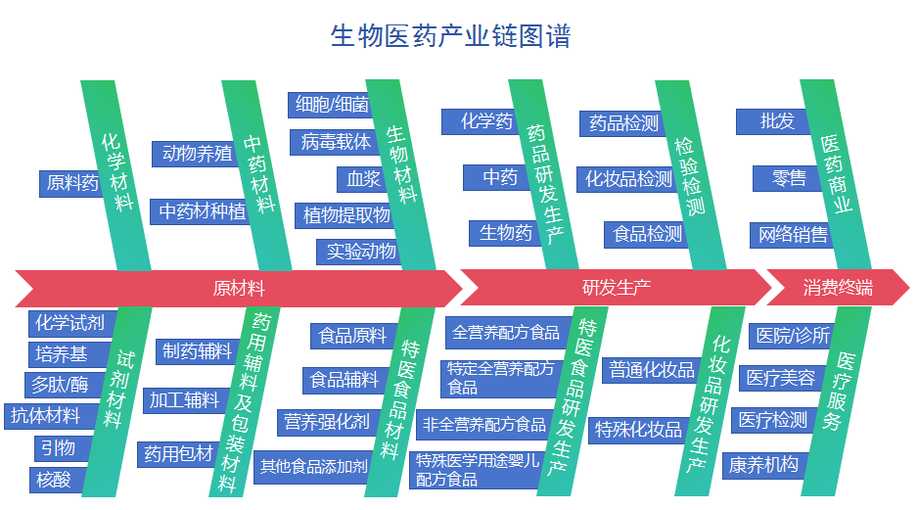

附件2

章贡区高端医疗器械产业链现代化建设
行动方案（2023-2026年）

为提升产业链供应链韧性、竞争力和安全水平，推动我区医疗器械产业实现高质量跨越式发展，特制定本行动方案。
一、工作目标
通过实施产业链链长制，聚力打通堵点、补齐断点、攻克难点，不断做大产业总量，提高发展质量，形成龙头昂起、核心壮大、多点发力的医疗器械产业发展格局。到2026年，基本形成覆盖全生命周期、内涵丰富、结构合理、特色鲜明的医疗器械产业体系，创新医疗器械技术和转化能力大幅提升，每年获批不少于10张二类及以上医疗器械注册证，主营业务收入年增速保持10%以上。2023年营业收入达到41亿元，2024年营业收入达到46亿元，2025年营业收入达到51亿元，确保2026年营业收入达到57亿元，力争60亿元。
二、主攻方向和发展路径
（一）聚力高端医疗装备领域。重点聚焦智能可穿戴设备、高值医疗耗材（心血管、骨科、神经外科、眼科耗材）、大型医用设备（医用电梯、空调、氧气瓶）、医用诊察监护器械、血液净化器械等细分领域，引进培育一批前沿科技、新兴业态优质医疗器械企业，重点引进医疗器械与人工智能、大数据等新技术新业态融合的“智慧+”企业，以促进产业由单一化向多元化转变、由中低端向高端化转变。
（二）提升家庭医疗器械领域。以智能化、舒适化、多功能化家用医疗器械品种的迭代研发为发展重点。鼓励链主企业加快家用制氧机、健康检测、康复护理等产品的自主研发或外延并购。积极引进国内外家用医疗器械头部企业及技术领先的科研团队，重点开发无创血糖仪、中医理疗设备、家用呼吸支持设备等产品，推动健康中国发展，促进医学从治疗走向预防。
（三）突破体外诊断试剂领域。紧盯生化诊断、免疫诊断和分子诊断三大细分领域，围绕肝肾功能、血脂等市场规模大、应用前景广的市场，聚焦传染病、肿瘤等重大疾病，突破酶联免疫、胶体金、时间分辨荧光、化学发光、数字PCR、荧光原位杂交（FISH）、生物芯片、单细胞测序、液态活检等核心技术，重点发展全自动生化分析仪、高通量生化分析仪、高通量免疫诊断设备、新型即时检测设备（POCT）、高通量基因测序仪、定量PCR仪、生物芯片扫描仪等诊断设备，发展生物诊断、分子诊断、POCT等诊断试剂。推动基因测序、基因扩增、磁酶免、胶体金等技术的应用，开发灵敏度高、重复性强、准确性好的诊断试剂盒以及相关的耗材和快检产品。
（四）加速发展医疗美容器械领域。加快粤港澳大湾区医疗美容器械及高值原料产业的承接，引导支持医疗美容器械、高值原料生产基地建设，重点引进医疗美容仪、生发仪、生物基护肤品等产品，充分借助我区医美链主企业营销优势，打造独具特色的医美器械生产、销售特色小镇。
（五）完善医疗器械配套领域。围绕完善高端医疗器械产业链条，加大对链主企业上下游配套企业的招商力度，补齐短板弱项。重点引进钣金、吹塑、数控、外观设计等配套企业、第三方医疗器械检测平台、医疗器械第三方物流等后端产业，构建贯穿医疗器械产品科研立项、研发、生产、注册、上市的各个环节的服务体系，不断完善产业链条。
三、重点任务
（一）坚持精准聚焦，做强医疗器械产业
1.实施强链补链。招引行业龙头，抢抓沿海一线城市制造业向内地转移的窗口期，聚力招大引强，积极对接迈瑞医疗、九安医疗、鱼跃医疗、乐心医疗等国内医疗器械头部企业，引进并形成一批既能组织中下游产业链水平分工、又能实现垂直整合的链主企业。引进前端配套企业，采取“头部企业+专业化分工”模式，以威高集团、海尔医疗等头部企业为牵引，突出零部件供应、材料加工等前端产业，重点引进钣金、吹塑、数控、外观设计等配套企业。延伸后端产业，引进医疗器械第三方物流等后端产业，重点引进康龙电子科技、九州通等细分领域的冠军企业，建立面向全国的医疗器械贸易中心以及结算中心，不断拓展产业边界。〔责任单位：章贡高新区管委会、区商务局、区工信局〕
2.设立专项基金。加快设立医药健康产业发展专项基金，采取股权投资、债权投资、担保融资、保单融资等市场化手段，推动本土医疗器械企业并购重组、扩能上市。通过资本招商，引进一批符合我区产业定位的知名医疗器械行业龙头落户发展。〔责任单位：区财政局、区金融服务中心、科智投资公司〕
（二）坚持创新驱动，提升产业发展能级
1.增强企业核心竞争力。探索推动企业与国内科研院所、高校合作共建实验室，鼓励中小企业委托第三方研发、设计公司进行技术外包，探索与外包企业产品合作研发模式。鼓励医疗器械龙头骨干企业通过上市融资、兼并重组、外延式收购等形式，扩大企业规模，着力打造医疗器械平台型公司。扶持青峰医疗器械、南兴医疗、中科晏阳等创新型企业加快三类医疗器械研发进度，实现我区三类医疗器械零的突破。〔责任单位：区科技局、章贡高新区管委会、区市场监督管理局〕
2.加大产品推广力度。共建联合实验室，鼓励区内有研发实力的企业和市内医疗机构加强合作，共建医企联合实验室，以临床需求为切入点，以企业科技优势为突破点，实现“产学研医用”一体化，从源头构建医疗器械研用互信机制。加强互联互动，定期开展医疗机构入企活动，组织市内医疗机构分批到企业参观考察，推动医疗器械产品免费入院体验。支持本地企业产品在全市相关医疗学术会议、医院院长有关培训或论坛上推广或宣传，助力本地企业产品进入招标采购平台和医保收费目录等系统。〔责任单位：区卫健委、区科技局、广东省人民医院赣州医院、章贡高新区管委会、市医保局直属分局〕
（三）坚持平台推动，健全公共服务体系
1.组建赣州医药健康产业联盟。加快组建赣州医药健康产业创新联盟(或行业协会)，实现政府、企业、医院、科研院所之间的资源互补和共享，推动成员企业的交流合作、协同创新，构建内循环的供应链体系。〔责任单位：区卫健委、章贡高新区管委会、赣南创新与转化医学研究院〕
2.引入第三方医疗器械检测机构。继续争取省药监局支持在赣州设立检测分中心，通过对接引入深圳华通威、水木医疗、上海凌甫等业内知名第三方检测机构，合作打造赣州检测中心的方式来申请检测点，在我区建立医疗器械无源实验室以及有源产品常规检测，逐步打造一体化医疗器械检测机构，解决落地企业就近检测、ISO13485认证，并承接第三方委托服务。〔责任单位：章贡高新区管委会、区商务局、区市场监督管理局〕
（四）坚持引育并举，夯实智力支撑底座
1.加强人才培训培育。定期开展专题培训，根据企业需求，邀请药监部门、审评中心、卫健部门等专业人员到园区上门授课，如解读各级政府出台的政策，相关法律法规，专业申报和认证等。梯度培养专业人才，支持企业与驻市高校合作，定向培养专业化人才，设立医疗器械工程技术、医疗设备应用技术等相关专业。在现有生物医药产业学院的基础上，支持高校与威高、汇进等龙头企业合作开办医疗器械、材料工程、工艺设计等特色学科专业。〔责任单位：章贡高新区管委会、区委人才办、区人社局、区卫健委、赣南创新与转化医学研究院〕
2.提升人才发展环境。依托国家药监局对口支援优势，在赣州举办中国医疗器械高峰论坛等全国性的学术交流活动，鼓励企业承办行业论坛峰会，常态化举办各类人才沙龙、产业分享对接大会、融资路演、行业专业论坛等。〔责任单位：章贡高新区管委会、区金融服务中心、区市场监督管理局、赣南创新与转化医学研究院〕
四、组织实施
（一）加强组织领导。持续推进医疗器械产业链“链长”制，由链长办公室统筹研究制定专项规划、工作方案，制定工作计划，研究决定医疗器械产业发展中的重大事项、重大政策，协调重大项目规划、立项和实施等工作，及时研究解决产业发展中的重大问题，统筹谋划推进产业发展。
（二）强化政策支持。坚持问题导向，突出精准施策，针对医疗器械产业链的特点和实际，及时研究出台促进医疗器械产业发展政策措施。加大工作统筹力度，打好政策组合拳，强化政策落地，落实各项税收优惠政策，为医疗器械产业链发展提供政策支撑。
（三）优化服务环境。秉承开放理念，以“互联网+”的思维创新政府管理服务，持续优化营商环境。推进行政审批制度改革，坚持简政放权、放管结合的有机统一，建立规范、透明、限时、并联的审批流程，简化办事程序、缩短审批时间、公开审批结果。积极发挥产业专班作用，加强对医疗器械企业的服务，积极协调解决有关重大问题，做好跟踪服务。
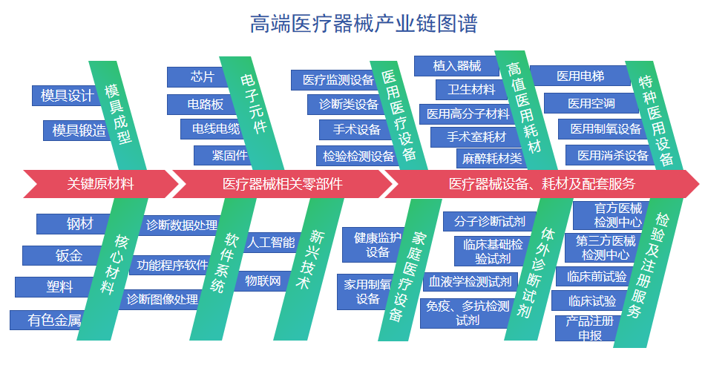

附件3

章贡区宠物健康产业链现代化建设行动
方案（2023-2026年）

为提升宠物健康产业链供应链韧性、竞争力和安全水平，推进产业基础高级化和产业链现代化，推动我区宠物健康产业高质量发展，特制定本行动方案。
一、工作目标
统筹宠物健康产业链上游、中游、下游各环节协同发展，建立特色突出、结构优化、创新驱动的宠物健康产业体系，构建章贡区宠物大健康的闭环生态链，推动宠物健康产业向全产业链方向布局，努力形成经济高质量发展新的增长极。2023年营业收入达到15亿元，2024年营业收入达到20亿元，2025年营业收入达到25亿元，确保到2026年营业收入达到30亿元，力争达到50亿元。培育本地宠物上市储备企业2家，为我区宠物健康产业未来高速发展奠定坚实基础，打造章贡区产业经济高质量发展的“中国（赣州）宠物之都”新名片。
二、主攻方向和发展路径
（一）主攻方向
以功能食品、智能用品、繁育试验、医药医疗、宠物检测、宠物服务六大链条板块为主攻方向，建立特色突出、结构优化、创新驱动的宠物健康产业体系。
1.功能食品链条。加强与国内各省宠物行业协会交流合作，对标路斯股份、中宠股份、佩蒂股份等国内品牌宠物食品企业，开展宠物功能粮（食品）、保健品的研发及项目合作。鼓励宠物食品企业品牌连锁门店、饲料企业与院（所）合作，开发进口功能粮（食品）、保健品国产替代品牌，通过外地代工、本地生产等多种方式促进宠物功能粮（食品）、保健品、高端零食等品类产品品牌化、本地化。
2.智能用品链条。结合赣州电子信息产业、数字经济发展，大力引进宠物智能玩具、宠物智能家具、宠物智能穿戴、宠物智能训练护具等生产企业，拓展宠物智能用具的数字应用场景。鼓励发展和引进专业设计机构，加强宠物智能用品创新，打造宠物用品“赣州制造”品牌。
3.繁育试验链条。发挥模式动物中心研究试验功能，加快与华南农大动物科学院动物繁殖技术合作，对接国内宠物连锁店、宠物连锁医院、宠物药品（制剂）企业、宠物CRO企业开展宠物繁殖、宠物临床试验研究合作。
4.医药医疗链条。加强与国内知名宠物连锁贸易、连锁医院项目合作，对标海正动保、瑞普生物、普莱柯等宠物医药品牌，小佩宠物、圣宠宠物、萌它宠物、派多格宠物等连锁贸易品牌，新瑞鹏医疗、派多格宠物、瑞派宠物等宠物医疗品牌，通过设备共享、业务合作、产品研发、人才培养等多种方式进行宠物医药、医疗器械、制剂疫苗投资合作，实现我区宠物医疗行业高质量跨越式发展。
5.宠物检测链条。依托赣州宠物科学研究院检测检验平台的设备资源及检测技术广泛开展与全国各宠物企业、宠物医院、宠物贸易开展定制化的宠物体检、食品检测、病理检测等业务合作。引进专业的宠物检测机构入赣建立全国业务技术工程中心。
6.宠物服务链条。发展宠物训导、宠物社交、宠物娱乐、宠物保险、宠物金融等宠物新业态，不断创新宠物服务产品。逐步推动宠物服务业向教育培训、文化创意、休闲娱乐等方向拓展，形成具有江西特色集宠物研发、生产、服务、旅游功能一体的宠物小镇。
（二）发展路径
构建“研发平台、人才平台、检测平台、大数据平台、生产平台、销售平台、会展平台、话语平台”八大平台，依托平台不断“延链、强链、补链”构建章贡区宠物大健康的闭环生态链。
1.完善研发平台。发挥赣南创新与转化医学研究院专业技术及人才优势，成立赣州大健康宠物科学研究院，加快创新研发中心、模式动物中心、动物繁殖中心建设进度，面向全球提供宠物诊所、食品、药品、CRO服务，促成一批宠物健康产业研究成果尽早转化。
2.夯实人才平台。发挥专业技术人才优势，加快宠物健康产业研究成果的转化。广泛对接全国宠物院（所）、协会（行会）、专家（学者），大力开展“人才+项目”引进活动，聘请产业发展顾问，挖掘项目资源，大力引进宠物健康产业项目。
3.盘活检测平台。盘活利用好现有宠物药物、试剂、粮食等检测设备及技术，广泛与各类宠物项目开展业务服务、项目合作、人才培训。引进国内有实力的检测机构入赣共享共建检测平台，设立宠物各门类国内检测中心。
4.建立数据平台。加快宠物AI大数据分析、宠物智能穿戴设备等研究及成果转化，重点引进宠物健康大数据、宠物AI诊断等数字应用项目，提升我区宠物健康产业科技水平。
5.引进生产平台。大力引进各类宠物科研产品生产制造项目，综合运用委托生产、中试生产、自行生产等多种投资方式加快产品的本地市场转化，打造功能粮食、保健品、医疗器械、药品、制剂本地品牌。
6.做强销售平台。加快推进京东京业汇宠物智能供应链及宠物大健康项目建设进度，出台项目招商入驻政策，依托京业汇线上线下销售平台，引导全国宠物产品贸易流通集聚赣州，加速宠物连锁贸易、直播电商、总部结算等新业态发展。
7.搭建会展平台。加快谋划宠物产业会展中心建设，利用七鲤古镇萌宠乐园、萌宠酒店资源承接全国性宠物展会，打造赣州宠物产业的IP；“政-企-院”组团主动参加国内有影响力的大型宠物健康行业会展，主动宣传推介“中国（赣州）宠物之都”的影响力。
8.抢占话语平台。成立赣州宠物健康产业融媒体中心，利国人民网、四川观察、宠物36K等国内各知名媒体的流量优势，联同省、市、区各类媒体积极为赣州宠物健康产业发声，聚焦全国宠物健康产业行业标准和行业指数，提高赣州宠物产业话语权。
三、重点任务
（一）增强产业链整体科技创新能力。紧紧依托章贡区生物医药、电子信息、数字经济的产业基础优势，用科技创新全面赋能宠物健康产业发展。发挥新药创制全国重点实验室创新作用，着力引进一批高端人才，加强产业科学研发，力争在宠物功能食品、繁育试验、医药医疗等领域突破一批关键技术，占领国内宠物行业研究的制高点。积极布局宠物智能用具、健康数据采集、AI数据应用等宠物电子信息、大数据、云计算等领域的创新研发，以线上、线下科技创新的双引擎赋能提升宠物健康产业发展的竞争力。〔责任单位：区科技局、赣南创新与转化医学研究院〕
（二）不断完善产业承载平台和设施配套。加快章贡高新区宠物健康产业发展承载平台的整体规划，高水平谋划生命小镇、宠物健康众创空间产业园（孵化器大楼）建设，实现宠物健康产业“产学研用金”一体化承载。全力推动京东京业汇宠物健康产业园建设开园，创新宠物产业园（孵化器）“共享设备”“共享生产线”融资租赁的投资新模式，着力完善产业链配套设施，不断提升我区宠物健康产业发展的承载能力及投资环境。积极对接国家部委、省农业部门，加快国家兽医药评审中心成立赣州分所、省饲料检测中心成立赣州分中心，建设高层次宠物评审、检测平台。〔责任单位：章贡高新区管委会、区农业农村局、建兴控股集团〕
（三）加大政策扶持的力度。持续兑现高层次人才引进政策，大力引进各类研发领军人才，为产业发展提供智力保障。加快制定出台宠物健康产业项目招引的优惠政策，聚集设备投资、用地用房、技术支持等投资要素，吸引国内重点品牌宠物健康企业赴赣谋求合作，对重大项目、上市公司采用“一事一议”“一企一策”等优惠政策。加快设立产业引导基金，摸索金融信贷政策，加大融资支持，助推宠物健康产业项目加快落地投产。〔责任单位：区商务局、章贡高新区管委会、区金融服务中心、区农业农村局、赣南创新与转化医学研究院、科智投资公司〕
（四）积极开展招商推介活动。深入对接广东省宠物协会，组织宠物产业工作专班，对协会重点会员企业开展走访及招商推介，吸引大湾区宠物健康企业赴我区投资。组织策划全区各招商小分队对全国重点宠物协会会员企业主动开展“敲门招商”，大力宣传我区优良投资环境，邀请有意向的会员企业赴赣投资考察。积极谋划每年在产业重点地区举办章贡区宠物健康产业专题招商推介会，协同院（所）、企业组团参与国内知名宠物会展。通过招商会展力争展示赣州宠物健康产业发展环境，引进一批头部链主企业及上市公司。〔责任单位：区商务局、区农业农村局、赣南创新与转化医学研究院〕
（五）加快推进落地项目的建设进度。不断完善项目落地服务机制，建立宠物产业链通讯录，每年将一批新引进产业链项目纳入重点推进项目，促进宠物企业区内补链、配链，区外招链、引链。实行“链长+引资单位+项目”的重大宠物健康产业项目“专班”跟踪服务制度，定期召开宠物健康产业链链长圆桌茶话会，了解宠物健康产业链项目报批报建、上下游配套、惠企政策等建设推进及生产经营中存在的问题，并建立问题台账，压实部门责任，限时解决问题，推动项目快速投产、安心经营、做大做强。〔责任单位：区工信局、章贡高新区管委会、区农业农村局〕
（六）加强宣传力度提升行业话语权。广泛征集确定赣州宠物健康产业发展的文旅IP口号及卡通logo形象，塑造赣州宠物健康产业标志性IP。加快推动在赣州发起成立江西省宠物协会，充分发挥协会桥梁纽带作用，深化交流合作，强化行业管理，扩大我区宠物健康产业影响力。积极筹办好中国（赣州）宠物会展，打造国内宠物会展品牌，不断吸引宠物健康行业聚焦赣州。加快赣州宠物融媒体中心行业标准常态化发声，扎实做好宠物指数的发布，不断提升行业国内话语权。加强宠物健康产业各门类有关指标数据统计。〔责任单位：区农业农村局、赣南创新与转化医学研究院、区统计局、区商务局、章贡高新区管委会〕
（七）全面提升干部队伍宠物专业素质。抽调人员组建宠物健康产业链工作专班，积极组织赴外地宠物健康产业集聚的地区进行考察调研，汲取产业发展思路、招大引强做法及园区运营管理经验。组织宠物健康产业链工作专班、各招商队开展产业知识定期培训，掌握产业发展现状、明确主攻方向、熟悉产业链条、提升业务水平，培养一批懂产业、会招商、善运营的宠物健康产业“明白人”。〔责任单位：区农业农村局、区商务局、赣南创新与转化医学研究院〕
四、组织实施
（一）强化组织领导。成立章贡区宠物健康产业链链长工作领导小组，建立各部门产业协作机制。加强统筹协调，明确重点任务，细化职责分工，压实工作责任，形成部门合力，落实产业发展目标任务，凝心聚力推动我区宠物健康产业链高质量跨越式发展。
（二）加强工作调度。加强日常工作调度，定期梳理宠物产业发展中存在的问题，坚持“半月一碰头，每月一调度，半年一总结，年终一考评”常态化调度机制，及时解决产业发展中存在的痛点、堵点、难点问题，推动“意向项目早落地、落地项目早投产、投产项目早见效”。
（三）建立督导考核。建立健全考核和奖惩机制，将此项工作成效作为各部门（单位）年终产业链工作综合考核依据，推动各成员单位按职责分工抓好工作落实，对按时间节点保质保量完成任务的单位给予嘉奖，对工作推动缓慢、拖沓推诿的单位予以通报。

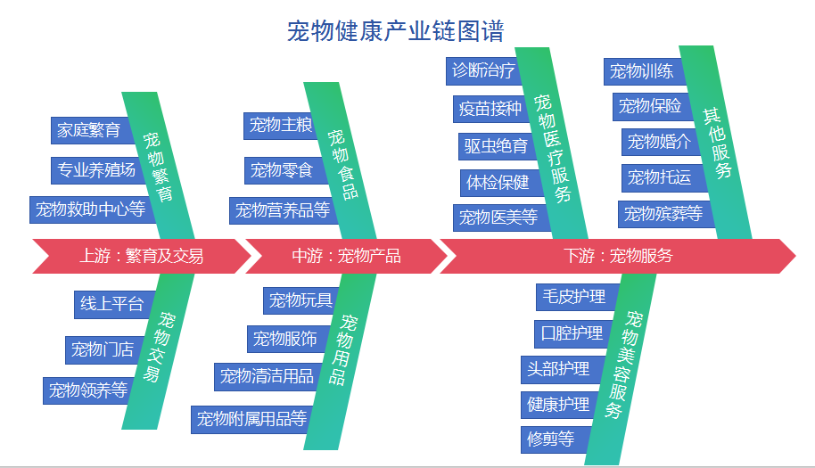

附件4

章贡区电子信息产业链现代化建设
行动方案（2023-2026年）

为提升产业链供应链韧性、竞争力和安全水平，推进产业基础高级化和产业链现代化，推动全区电子信息产业高质量发展，特制定本行动方案。
一、工作目标
以培育产业新动能为核心，以电子信息产业链链长制为抓手，强化智能终端对全产业链的拉动作用，提升电子元器件等配套能力，进一步推动电子信息产业高质量发展，为做优做强数字经济和建设新兴工业强区提供坚实的产业支撑。
产业规模不断壮大。电子信息产业持续增长，电子新材料及元器件、新型显示模组、智能终端等企业逐步集聚，产业链条、产业配套逐步完善，电子信息产业集群逐步形成，电子信息产业核心竞争力明显增强。2023年营业收入达到280亿元，2024年营业收入达到308亿元，2025年营业收入达到340亿元，确保到2026年营业收入达到380亿元，力争400亿元。
创新能力持续提升。在光电显示、功能材料、电子元器件、智能识别等产业链重点领域，建设一批制造业创新中心等创新平台。支持企业牵头组建创新联合体，承担国家、省、市重大科技项目。培育和引进一批电子信息产业高端研发人才和企业高级管理人才。实施高新技术企业倍增计划，完善科技型企业培育体系，培育科技型领军企业和独角兽企业、瞪羚企业。
重点企业做大做强。构建梯次培育体系，推进大中小企业之间融通发展，支持链主企业深联电路做大做强，推动逸豪新材料、中盛隆、金顺科技、帝晶光电等骨干企业上台阶，支持中小企业发展壮大，培育一批“专精特新”小巨人企业。深入实施“映山红行动”，力争超跃科技、佳腾电业等一批电子信息企业IPO上市。
二、主攻方向和发展路径
（一）关键原材料及设备。围绕产业链前端，加快引进铜箔、电子玻纤布、零部件加工等企业，加强产业链内上下游企业供需对接，减低企业成本；不断补齐PCB专用设备制造，重点引进检测机、电镀机、钻孔机、分切机、测试机等PCB专用设备，丰富覆铜板产品类型。
（二）电子元器件。充分利用线路板中小企业特色产业集群优势，大力发展 IC载板、柔性 PCB、高密度互连板、特种 PCB、LED/液晶显示器（LCD）用 PCB等高端 PCB产品，加快工艺改造，积极引进新技术、新产品落地，不断提升高端 PCB产品比重，实现产业转型升级。发展高熔点、高耐热板材、高频、无卤无锑的阻燃型覆铜板，开发新型金属基板、陶瓷基板、复合基板，稳步提升本地配套能力。加快延伸下游产业链条，重点发展连接器、传感器、光纤光缆、滤波器等产业，促进产业链的延长。同时，围绕铜箔、印制电路板、光纤光缆等连接类元器件，大力开展5G+工业互联网示范企业、国家两化融合管理体系贯标试点企业、省级两化融合示范企业培育工作，支持企业建设数字车间、智能工厂。
（三）新型显示模组。利用现有产业基础，加强技术引进与创新，发展光电显示频、LED照明、LED视频等高端应用产品。支持面板龙头企业与配套企业加强合作，突破超薄玻璃基板、光学膜、背光源、偏光片、液晶材料、驱动芯片以及专用设备等关键配套环节，巩固提升液晶显示屏及模组、触摸屏等产业化优势,不断提升关键配套产品的本地保障能力。
（四）智能终端及设备制造。加快关键配套环节补短板，创立完整的产业增值链条。积极对接融入粤港澳大湾区，瞄准新一代智能终端龙头企业，开展以商招商、定向招商，重点引进和发展消费电子、汽车电子、通讯设备、家用电器设备等项目，努力形成“基础原料—元器件—智能终端”的产业集群。
三、重点任务
（一）提升产业链创新能力。支持创新平台和载体建设，突出企业创新主体地位，指导企业申报省、市级企业技术中心、省工程研究中心等平台，积极搭建产学研合作平台，鼓励本地电子信息骨干企业与本地高校、科研院所建立合作关系。在光电显示、功能材料、电子元器件、智能识别等特色领域突破一批关键技术，着力引进创新能力强、发展潜力大的高层次人才，大幅提高企业的创新成效和创新产出。〔责任单位：区科技局、区委人才办、区发改委、区工信局、章贡高新区管委会〕
（二）培育产业链龙头企业。做大做强龙头企业。围绕电子元器件、新型显示模组、智能终端等细分领域，帮助企业积极争取省、市级重大专项、试点示范等扶持政策，支持龙头企业营收上台阶。深入实施企业上市映山红行动，推动人才、技术、资本等发展要素聚焦，加速龙头企业发展壮大，打造具备区域影响力的集团企业。培育壮大中小企业。培育一批创新型中小企业、“专精特新”中小企业和小巨人企业，加快形成一批细分行业和细分市场领军企业、单项冠军企业，孵化培育一批独角兽、瞪羚企业。〔责任单位：区工信局、区金融服务中心、区科技局〕
（三）推动产业链赋能升级。组建数字化转型促进中心，强化智改数转，推进新型工业化，开展机器换人试点示范专项行动，推动“设备换芯”“生产换线”，打造数字化转型示范基地。持续推进“上云用数赋智”行动，提升企业数字化转型专业服务水平，坚持“普惠上云”与“标杆上云”两手抓，企业上云数持续增加。深入开展产业数字化入企评价工作，建立本地化技术人才队伍。支持工业互联网标识解析二级节点建设，支持更多企业注册、解析，提升产品质量，提升服务制造业数字化转型、两化融合、信息安全等方面能力。〔责任单位：区工信局、区大数据中心〕
（四）强化产业链开放合作。依托区位和要素成本优势，持续承接国内外先进地区的电子信息产业转移，抢抓粤港澳大湾区建设机遇，积极参加江西省粤港澳大湾区电子信息专题招商等系列活动，争取每年在大湾区至少举办1场以上产业招商推介会。深入落实《深圳市与赣州市对口合作实施方案（2023-2027年）》具体任务，推动我区电子信息产业与深圳市网络与通信、半导体与集成电路等战略性新兴产业有机衔接。加强与吉安市、东莞市在产业协作配套、平台建设、资源共享等方面的合作，构建产业互联互通的循环格局。重点引进一批体量大、营收多、税收高、出口强的龙头企业项目，加强对消费电子、汽车电子、电器设备、通讯设备等终端应用项目引进和服务。〔责任单位：区商务局、区工信局、区发改委〕
四、组织实施
（一）强化统筹推进。充分发挥区电子信息产业链链长制统筹推动作用，定期召开政企圆桌会，协调解决产业链发展难题，帮助企业建立新配套和解决新问题。各成员单位要强化工作联动，细化工作举措，加强企业走访调研，主动靠前解决企业困难问题。
（二）强化政策保障。持续提升营商环境，聚焦企业帮扶，全面落实降成本优环境、支持民营经济发展等措施，根据我区电子信息产业发展现状，出台针对性强、精准度高的帮扶政策，帮助我区电子信息产业做大做强，对链主企业实施一企一策帮扶，充分发挥其引领带动作用。聚焦政策，抓好电子信息普惠性政策的兑现工作，让惠企政策为电子信息企业发展保驾护航。
（三）强化要素支撑。完善用地支持。加快推行“拿地即开工、竣工即投产”项目推进制度改革，将电子信息项目列入试点。强化人才支撑。支持本地高校联合重点企业探索建立高层次、急需紧缺人才培养和骨干专业技术人员培训长效机制，培养一批电子信息行业紧缺的技能人才。瞄准乡镇农村等劳动力资源丰富地区，组织电子信息专场招聘，解决电子信息普工短缺问题。同时，加快完善园区配套，帮助企业留工。

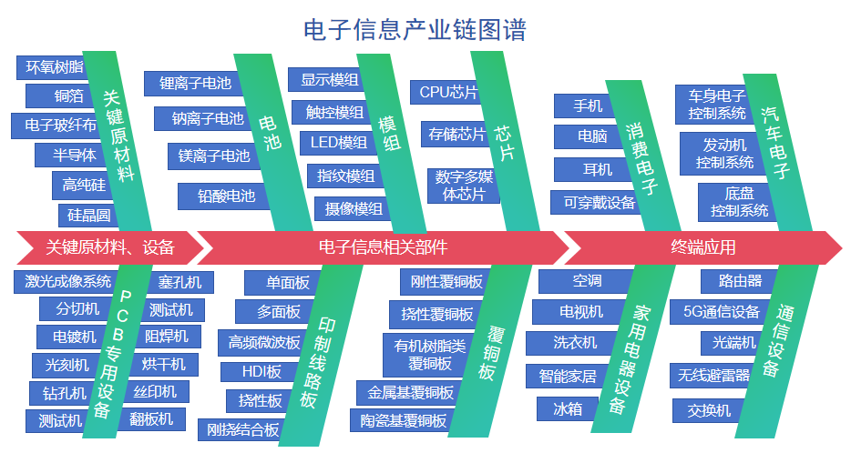
附件5

章贡区信创应用产业链现代化建设
行动方案（2023-2026年）

为深入实施信创应用强链补链延链工程，进一步构建竞争力更强、附加值更高、安全性更好的信创应用现代产业体系，推动全区信创应用产业高质量发展，特制定本行动计划。
一、工作目标
产业规模不断壮大。支持现有企业做大做强，加大招商引资力度，推进延链补链，推动中小企业入规上户，培育新的增长点，促进产业集聚效应、承载能力大幅提升，2023年营业收入达到80亿元，2024年营业收入达到90亿元，2025年营业收入达到105亿元，确保到2026年营业收入达到120亿元，力争130亿元。继续保持我区信创应用产业的全省前列、全市领先优势，打造在国内具有影响力的信创应用产业示范区。
创新能力持续提升。联合龙芯、麒麟等信创核心龙头企业筹建赣州信创研究院，推动核心技术攻关、服务创新，汇聚一批信创应用领域创新平台、高水平创新人才，深度参与制定一批行业标准，突破一批关键共性技术及重点新产品，形成一批自主创新成果。
信创赋能成效明显。深入推进各行业各领域的信息化系统信创替代及信创特色应用试点，支持本土成长企业和新引进企业的信创产品和应用创新，建立平台型集成方案品牌项目库和信创应用超市，信创业务在省内市场占有率持续领先并辐射周边省份。
发展生态更加完善。深入构建产学研用协同创新体系，在基础设施、园区载体、数字人才、金融财税、政企对接等多维度全面完善产业服务体系，构建一流数字经济营商环境，推进产业发展要素集聚。
二、主攻方向和发展路径
（一）基础软硬件。增强信创设备整机及关键零部件的生产配套能力，重点招引板卡、固件等产业链上游硬件企业。聚焦信创基础软件与各领域融合应用，重点推动在主导产业、重点行业的自主创新。
（二）信息安全。推动信息安全软硬件产品开发与应用，重点发展网络安全、应用安全、数据安全、身份与访问管理等领域，加快促进信息安全技术研发，在信息安全设备制造、互联网安全与商用密码服务领域取得突破。
（三）信创应用。按“2+8+N”的模式，推动党政领域信息化系统的信创替代工程，逐步实现8个重点行业应用软件自主创新、安全可控，培育数据标注、软件研发服务外包业态，推动5G、北斗、人工智能、XR等新一代信息技术在信创领域的应用，加快数字技术与实体经济、社会治理、民生服务的深度融合。
（四）信创技术服务。瞄准软件测试、软件测评、等级保护测评、密码测评等软件服务领域，引进信创应用产业系统集成行业企业，培育具有完善资质的本地软件检测公司，为信创产业发展提供支持。
三、重点任务
（一）培育重点企业。按照培育一批、成长一批、壮大一批的原则，构建产业链重点企业递进式培育模式，支持航天国数、江西太极、江西超越、科睿特、憶源科技、网联科技等骨干企业做大做强，推动企业进入国家及省级数字经济领域权威榜单，成为省、市级“示范企业”“重点企业”“种子企业”。建立信创应用产业链重点企业库和潜力企业库，实行干部挂点帮扶，全过程跟踪，全方位服务。〔责任单位：区工信局、区大数据中心、区科技局、区行政审批局、章贡高新区管委会、区国投公司〕
（二）建设创新平台。联合龙芯、麒麟等信创核心龙头企业组建赣州信创研究院，搭建信创产业研发创新平台，进一步巩固信创生态。持续做大省信息安全产业信创联盟，力争联盟会员数突破150家。开展人工智能技术研究与落地应用，鼓励AIGC技术应用，推动软件开发和物联网应用智能化升级，并在行业应用领域取得新突破。〔责任单位：区工信局、区大数据中心、区委网信办、区国家保密局、区科技局〕
（三）培育增长动能。依托第三方招商引资力量，开展强链紧链补链行动，面向信创应用全面替代的万亿级市场，在产业链上游的板块开展强链行动；在产业链中游整合服务器厂商与运营商资源开展紧链行动，强化产业链上下游衔接；在产业链下游面向“2+8+N”体系开展应用创新与系统集成补链行动。〔责任单位：区工信局、区大数据中心、区商务局、区国家保密局、章贡高新区管委会〕
（四）优化园区配套。加快推进赣州数字经济产业园及配套设施建设，完善园区管理机制，提升住宿、商超、餐饮等配套设施服务水平和供给能力。成立园区管理服务中心，建设信息技术应用创新研发中心、信息安全运营中心等公共服务平台，推动园区服务高端化，提升园区承载能力。加强与大湾区数字经济领先地区开展形式多样的战略合作，探索共建数字产业合作平台，争取成为粤港澳信创产业集群的关键配套承载地。〔责任单位：章贡高新区管委会、区工信局、区大数据中心、区科技局、区财政局、建兴控股集团、区国投公司、科智投资公司〕
四、组织实施
（一）健全统筹推进机制。充分发挥区数字经济电子信息产业链推进协调小组的统筹推动作用，完善政银企对接机制，定期召开产业链推进协调会暨政企圆桌会议，搭建多元化的沟通平台，及时解决企业困难问题，协调解决产业链发展难题。强化各成员单位工作联动，细化工作举措，主动靠前解决企业困难问题，形成全区协同推进的高效工作格局。
（二）优化政策体系支撑。优化信创应用产业支持政策，完善专项支持政策，促进全区信创应用产业提速升级，抢占发展先机。统筹发挥赣州市章贡区产业投资引导母基金作用，与社会资本合作设立信创应用产业发展相关投资子基金，支持信创应用企业落地及创新项目建设。推动“财园信贷通”“科贷通”“赣知贷”等将信创应用企业纳入重点信贷名单。鼓励信创应用企业登陆资本市场进行融资。将符合条件的信创应用企业纳入上市挂牌后备资源库，推动信创应用企业上市。
（三）强化人才要素保障。充分发挥政府政策和院校资源优势，高校研发、学科、人才综合优势，及企业设备、技术、平台独特优势，形成政产学研良性闭环，探索建立高层次、急需紧缺人才培养和骨干专业技术人员培训长效机制，培养应用型技术技能人才。用好“双聘制”“周末制”“第三方引才”等柔性引才模式，吸引、集聚更多信创应用产业领域高层次人才和急需紧缺人才。
（四）持续营造发展氛围。营造信创应用产业发展良好环境，完善企业日常帮扶机制，落实政企圆桌会议制度。举办信创应用产业专题培训班和研讨会，举办信创应用产业交流及赛事活动，吸引高层次人才对接交流，扩大全区信创应用产业影响力。
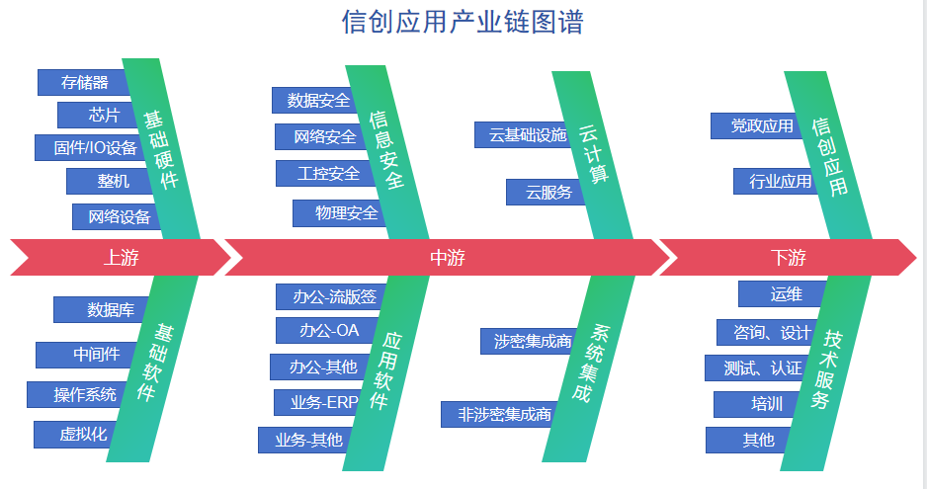
附件6

章贡区稀金材料产业链现代化建设行动方案（2023-2026年）

为提升产业链供应链韧性、竞争力和安全水平，推进产业基础高级化和产业链现代化，助推稀金材料产业全产业发展，特制定本行动方案。
一、工作目标
深入贯彻落实创新驱动发展战略，按照“延链补链强链”思路，以科技创新为引领，以项目推动为抓手，全力打造集总部贸易、科研、高端制造为一体的稀金材料产业集聚区，促进稀金材料产业高质量发展，2023年营业收入达到280亿元，2024年营业收入达到340亿元，2025年营业收入达到400亿元，确保到2026年营业收入达到440亿元，力争550亿元。
二、主攻方向和发展路径
按照稳定前中端、发展终后端的思路，依托中国稀土集团入驻优势，吸引一批优质企业至我区落户发展。支持骨干企业做大做强，实施一企一策政策帮扶，加快推动龙头企业发展壮大，积极打造稀土材料产业社区。支持企业扩产扩能，加快推进在建项目建设进度，尽快实现项目投产见效。推进稀金材料企业智能化改造，引导和支持企业实施智能化、绿色化、规模化技改转型升级，打造一批稀金材料智能制造示范企业。
（一）稀土产业。围绕光电（照明、医疗、光通讯）、催（催化材料）、氢（储氢材料）三大功能，以硅酸钇镥材料为主要发展方向，以实体经济为主体，五链融合为抓手，产城人和谐共生为一体，充分发挥虔东稀土的链主企业作用，打造现代产业社区。加大后端运用产业及配套企业的招引力度，加大产学研合作交流广度，加强原始创新和基础研究，畅通市场与研发的两端对接，促使研究成果产业化，延伸完善全产业链。
（二）钨产业。重点围绕“钨冶炼——钨材料——钨丝、硬质合金——刀钻具、光伏用丝等”产业链，巩固提升高纯仲酸铵、高纯钨粉和碳化钨粉基础材料，拓展延伸钨制品后端运用。重点发展超细(纳米)钨粉、高性能超细/纳米晶硬质合金；具有特殊结构性能的高性能硬质合金、超大型硬质合全制品；高性能新型涂层硬质合金刀具、光伏用丝等产品。
（三）钴镍产业。重点围绕“废旧电池回收钴盐、镍盐——钴镍冶炼——锂电池、镍氢电池、三元动力电池”产业链，巩固提升现有废旧电池回收、钴镍冶炼企业的发展，重点拓展废旧电池回收、电子产品、储能、新能源汽车等钴镍终端应用领域。
三、重点任务
（一）积极发挥龙头带动作用。推动中国稀土集团与章贡区现有稀土企业开展合作，借助中国稀土国贸、五矿稀土在我区注册的发展契机，聚焦高科技、无污染的功能性稀土新材料，加强对接沟通，积极吸引一批优质企业至我区，推动稀土二次资源进口、稀土废料深加工、终端产品运用产业发展。〔责任单位：区工信局、区商务局、区科技局、市自然资源局章贡分局、章贡生态环境局、章贡高新区管委会〕
（二）培育壮大链条企业。实施链主企业培育计划，培育1家市场竞争力强、行业影响力大、产业链相对完整的稀金材料产业链链主企业，推进纵向一体化发展。落实《赣州市关于推动工业倍增升级支持制造业高质量发展的若干政策措施（试行）》等政策，实施“一企一策”帮扶，加快推动骨干企业发展壮大。支持虔东集团开展M0模式改造，支持稀土、钨、钴生产企业加强新材料、新产品的研发，积极拓展市场。探索设立产业链发展基金，鼓励链主企业探索运用产业链发展基金等方式，引导稀金材料产业及其配套企业向我区集聚。培育一批稀金材料领域的服务型制造示范企业、平台、项目，促进产业链服务型制造发展。〔责任单位：区工信局、区发改委、区商务局、区金融服务中心、章贡高新区管委会〕
（三）开展精准招商强链补链。出台有色产业招商引资政策，实施产业链延链补链强链定向招商，强化精准招商、以商招商，吸引上下游企业落地。瞄准稀金材料产业龙头企业，重点面向长三角、粤港澳大湾区等地区，加大招商引资力度，争取引进落地一批重大项目，推动稀金材料产业向高附加值、高技术产业延伸。〔责任单位：区商务局、区工信局、章贡高新区管委会〕
（四）推进企业智能化改造。发挥我区数字经济发展优势，进一步引导和支持稀土及新材料企业实施智能化、绿色化、规模化技改转型升级，不断提升产业能级。大力推动稀土、钨、钴及新材料企业“上云上平台”活动，力争打造一批有色及新材料智能制造示范企业。〔责任单位：区工信局、章贡高新区管委会〕
（五）加大创新转化力度。依托稀土原料（中国稀土集团）——稀土研究（赣江创新院）——稀土创新转化（中国稀土+创新院+政府+企业）三大支撑，围绕光电、催、氢三大功能，结合我区医疗健康产业，瞄准核磁共振器材等医疗器械方向，加强原始创新和基础研究，畅通市场与研发的两端对接，加快铁氧体、硅酸钇镥以及光电、催、氢三大功能材料的运用拓展，不断提升产业协同创新能力。〔责任单位：区科技局、区工信局、章贡高新区管委会〕
（六）加快推进项目建设。加快推进科力稀土年产8000吨稀土金属生产线、天和永磁年产3000吨稀土氧化物、聚鑫矿业5000吨APT改扩建、逸豪优美科搬迁技改、赣州市鸿富新材料有限公司年产3000吨稀土氧化物钕铁硼废料资源综合利用技术改造项目建设，支持企业扩产项目尽快投产见效。〔责任单位：区工信局、市自然资源局章贡分局、章贡生态环境局、区住建局、章贡高新区管委会〕
（七）推动产业链开放合作。鼓励企业有序参与境外资源开发，实现原材料来源多元化，减少价格波动对企业生产的影响。鼓励企业积极参与国际展会、电子商务等稀金材料贸易推广活动，稳定优势产品销售规模，优化贸易结构。鼓励企业开展并购重组，取得资本支持，做大做强企业。〔责任单位：区商务局、区工信局、章贡高新区管委会〕
（八）探索建设现代产业社区。在水西镇和乐新规划区和水东镇虔东稀土集团周边谋划布局现代产业社区，强化社区组织、政策、机制保障，不断丰富政务服务、民生服务、增值服务等内涵，打造具有高新特质的、先进制造业与现代服务业融合发展的稀土材料产业社区，推动“产—城—人”深度融合，提升产业集聚力、人才吸引力和城市竞争力。〔责任单位：区工信局、区发改委、市自然资源局章贡分局、章贡生态环境局、章贡高新区管委会、水东镇、水西镇〕
四、组织实施
（一）强化组织领导。建立健全议事协调制度，研究制定相关政策，协调解决重大问题，统筹实施稀金材料产业链发展工作。
（二）加强协同联动。构建常态化沟通协调机制，强化部门联动，及时解决产业链推进过程中的矛盾问题。
（三）加大帮扶力度。开展“一对一”精准服务，对项目服务实行专人专责，积极对接上级对口部门，争取相关政策资金支持，全力打开稀金材料产业发展的新局面。

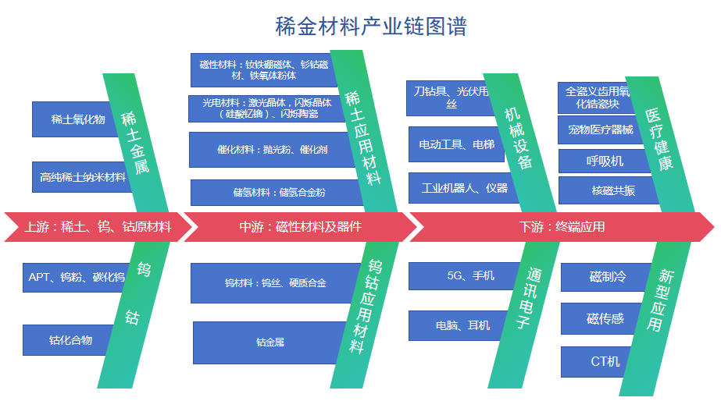

附件7

章贡区特色农业（预制菜）产业链现代化
建设行动方案（2023-2026年）

为加快完善特色农业（预制菜）产业链现代化，推进我区农业产业化发展进程，实现产业兴旺、促进乡村振兴，特制定本行动方案。
一、工作目标
完善设施、补齐短板、延长链条产业、增强带动能力，以预制菜关键环节为主要抓手，推进预制菜品提档升级，提高我区预制菜品市场知名度和占有率，全力打造预制菜原材料供应、菜品研发生产和销售的完整产业链条集聚区。2023年产值达到18亿元，2024年产值达到20亿元，2025年产值达到22亿元，到2026年，规模化预制菜企业数量确保10家以上、力争15家以上，产业链条产值确保达到25亿元、力争达到30亿元。
二、主攻方向和发展路径
（一）主攻方向
推进“三产协同”预制菜全链条发展。围绕第一产业稳定原材料种植和流通供应。发展生态、健康、放心农产品，引导种植基地与预制菜企业创新发展订单生产等优质原材料供应模式。围绕第二产业构建现代化、工业化预制菜生产体系。加大预制菜企业在研发、生产、仓储和冷链运输等环节的扶持力度，引导产业相对集中，培育一批预制菜领军企业，研发一批预制菜单品爆品。逐步建立技术水平先进、质量标准领先、菜品种类丰富的预制菜工业量产现代化生产体系。围绕第三产业打通企业、商家、消费者供给渠道。同步发展线上、线下销售，依托大型商超、农贸市场、社区网点铺设线下全覆盖渠道，依托京东、阿里巴巴等线上平台以及抖音等直播平台积极发力线上路径，推动我区预制菜销售实现跨越式增长。
（二）发展路径
1.智能化生产。改变传统人工作业模式，建设工业化中央厨房等预制菜模式，实现原料清洗、解冻、切配、加热、包装等各个环节的机械化、自动化，大幅提高生产效率和品控能力。
2.标准化管理。建立从原料到加工、销售的全程标准化体系，让每一份端上餐桌的预制菜品生产可追溯、质量有保障，产品检验合格率达到100%，有效筑牢预制菜安全屏障。
3.品牌化营销。坚持引进和培育并重、打造和维护同步，培育一批具有地方特色和比较优势的预制菜品牌，推动预制菜产业由“数量经济”向“品牌经济”转变。
三、重点任务
（一）稳定产业上游
用足我区现有农业资源，配套预制菜产业需求发展水稻种植、粮油加工、生猪屠宰、农产品集散批发等，稳步提供预制菜企业原材料本地供应比例。鼓励预制菜企业通过自建基地、合同订单等方式，建设长期、稳定、优质的原料供应渠道，提升原材料品质化、标准化供应水平。力争到2025年全区建立预制菜优质原料基地2个以上。引导预制菜企业与华东城、中农批等大型农批市场加强对接衔接，减少外地原材料供应中间环节。〔责任单位：区农业农村局、市林业局章贡分局、区供销联社、区市场监督管理局〕
（二）发展产业中游
1.培育产业龙头。引导现有农副产品加工、食品加工和餐饮等企业发挥原料、技术、设备等优势积极延伸发展预制菜加工业态。支持预制菜企业企业做大做强，达到标准的优先推荐申报省、市级农业产业化龙头企业，优先申报省、市级农产品加工等项目。〔责任单位：区农业农村局、区发改委、区工信局、区商务局、区市场监督管理局〕
2.积极招商引资。瞄准重点企业、大型企业集团，组织招商小分队主动出击，外出招商,积极推介我区招商政策和投资发展环境，吸引优势企业来我区考察投资。围绕粤港澳大湾区、长三角、海西经济区等发达地区，参加相关招商活动，加快引进一批以预制菜加工为重点的农业项目，争取年内引进1个投资额5000万元以上的预制菜项目。〔责任单位：区商务局、区农业农村局、章贡高新区管委会〕
3.做精预制菜品。立足地方特色和区位优势，围绕传统腊味、预制团餐、拌粉拌面等产品发掘一批预制菜新品。重点发展肉丸、鱼饼、牛肉巴、板鸭、腊五件、腊肉等即热型预制菜，禽肉卤食等即食型预制菜，大力发展团餐、拌粉拌面等即烹型预制菜，家庭餐预配等即配型预制菜。〔责任单位：区农业农村局、区供销联社、区商务局、区市场监督管理局、区科技局〕
4.健全产业体系。加强生产预冷、低温加工、冷链配送、冷冻保鲜和仓储冷库等冷链物流体系建设。补齐预制菜产业物流运输的短板。探索建立我区预制菜公用品牌，构建预制菜产品品牌、企业品牌、公用品牌的品牌矩阵。挖掘预制菜品牌文化内涵，提升品牌附加值和软实力。鼓励传统美食、特色名吃进行预制菜工业化改造。〔责任单位：区工信局、区商务局、区交通运输局、区市场监督管理局、区文广新旅局、区农业农村局〕
5.强化质量监管。将预制菜原料生产主体纳入江西省农产品质量安全大数据智慧监管平台，全面推行承诺达标合格证制度，依托大数据智慧监管平台推行“区块链溯源+合格证”合二为一开证模式。加快全程可追溯数字化信息管理系统建设，整合预制菜生产、加工、销售等环节数字资源，提升供应链效率。引导开展预制菜工厂、车间、设备的智能化、数字化改造。加强预制菜品质量管控，督促企业加强产品自检，杜绝出现预制菜产品质量安全问题。〔责任单位：区农业农村局、区市场监督管理局、区工信局〕
6.积极宣传推介。加强产业宣传，依托电视、广播等主流媒体，用好微信、抖音等各类移动新媒体加大推介我区预制菜产业发展氛围和成效。积极推进预制菜产业“走出去、引进来”，鼓励预制菜企业参加美食品牌节会、展销、烹饪表演、比赛等交流活动，提高我区预制菜产业和预制菜品影响力。〔责任单位：区融媒体中心、区农业农村局、区商务局〕
（三）拓展产业下游
完善线上线下销售网络，搭建产销对接平台，加强商超、农贸市场、餐饮企业、电商平台等渠道建设。发挥中心城区乡村旅游优势，带动预制菜等农产品销售。引导商超加大投放本地预制菜产品力度。鼓励预制菜企业开拓京东、抖音、阿里巴巴等线上销售路径，拓宽销售渠道。加强对接国内一线市场，争取设立预制菜体验店、专营店及产品专区等。〔责任单位：区商务局、区农业农村局、区市场监督管理局〕
四、组织实施
（一）加强组织领导。建立健全议事协调制度，研究制定相关政策，协调解决重大问题，统筹实施特色农业（预制菜）产业链发展工作。
（二）强化用地保障。优先利用批而未用土地，积极盘活闲置土地、厂房，有序“储备”一批预制菜项目用地地块，做好预制菜项目集约供地，加快我区预制菜项目落地开工，壮大产业集群。
（三）加强协同联动。构建常态化沟通协调机制，强化部门联动，协同解决产业链推进过程中的矛盾问题。积极对接上级对口部门，争取上级部门关注支持我区预制菜产业发展。
（四）强化人才支撑。依托餐饮企业、市预制菜协会等力量，大力开展预制菜产业技能人才培训。鼓励大中专院校开设预制菜相关专业，通过校企合作、产教融合等方式，建立预制菜人才实训基地或产学研基地，培育一批预制菜电商、营销、品牌等产业人才。

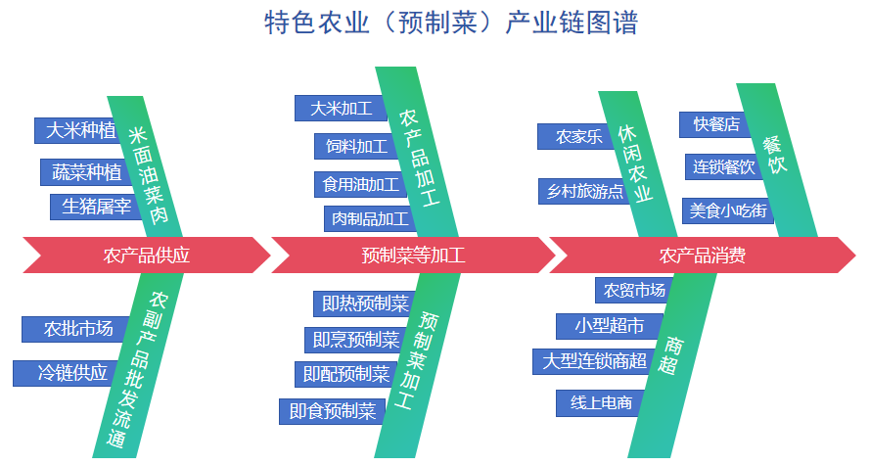
附件8

章贡区建筑业产业链现代化建设行动方案（2023-2026年）

为充分发挥建筑业在我区高质量发展中的积极作用，拉动全区经济发展，促进我区建筑业产业结构调整和转型升级，做大做强建筑产业，特制定本行动方案。
一、工作目标
抢抓建筑业发展机遇，全面梳理建筑业产业链条，制订培育龙头企业做强做优等措施，推动产业由集聚发展向集群发展全面提升，促进建筑业产业链高质量发展。2023年产值达到243亿元，2024年产值达到268亿元，2025年总产值达295亿元，2026年产值达到325亿元，力争达到334亿元。
二、主攻方向和发展路径
（一）主攻方向
立足现有产业基础和优势，紧跟建筑业产业链各行业发展趋势，优化完善集群培育机制，实现我区建筑业产业链发展质量和效益的全面提升，绿色低碳与新型建造技术转型深度融合，产业规模不断扩大，产业结构进一步优化，龙头骨干企业数量不断增加。
（二）发展路径
1.推进管理方式创新。创新管理理念和方式，引导企业走上健康快速发展的良性轨道。推动企业深化企业内部管理制度改革，全面实施以项目为核心的管理体制，把建筑工程的质量和安全、成本和效益核算到项目，落实到项目。引导企业在经营管理活动中全方位、全过程应用信息技术，提升企业经营管理的效益和水平。
2.千方百计做强龙头企业。扶持和鼓励具备条件的企业做大做强，鼓励中小企业以产权为纽带，通过联合、重组等方式，扩大企业规模，提高资质等级，为企业积极创造条件晋升特级资质。
3.促进建筑业产业转型升级。进一步提高我区建筑业的市场竞争力，进一步加快实施结构调整步伐。鼓励企业突破单一房建为主体的建筑产业结构，拉长建筑产业链，实现差别化竞争，推动中小企业向“专、精、特、新”的方向发展；对有条件、有实力的重点骨干企业，一是向高效产业延伸，把建筑业发展的中心向机电安装、钢结构、环保、园林古建、装饰装璜、防腐工程等经济效益较好的领域转型；二是向基础设施产业延伸，要抢抓机遇，加强与交通、电力、铁路等部门和企业的合作，使建筑企业参与到道桥建设、隧道建设、市政工程等大型基础设施建设项目中；三是向房产开发延伸，鼓励有实力的企业投资与建筑业关联度较高的勘探、房地产、建材制造等上中下游产业，形成有本地建筑业自身特色专业门类较为齐全的产业结构。
4.加大科技和人才投入。为建筑企业与高校、科研单位的合作牵线搭桥，推进产学研联合。采取相应的扶持政策，不断提高企业的科技装备水平。
三、重点任务
在落实《促进我区建筑业高质量发展的实施方案》的基础上，从以下方面进一步加大支持力度。
（一）打造龙头骨干，带动产业集群发展
1.培育建筑业龙头企业。结合企业治理结构、规模、利润、科技含量等情况，描绘企业画像，优选龙头企业和产值倍增种子企业，促进具有发展潜力的企业做大做强做优：
服务类勘察设计企业中，争取新增1家年产值3千元、5家以上1千万元的房屋市政勘察设计企业。预拌混凝土企业中，争取新增1家年产值10亿元、5家以上5亿元企业。装配式部品部件企业新增1条钢结构生产线。
工程施工企业中，争取新增1家50亿元、2家20亿元、10家5亿元企业。力争实现新增具有特级资质企业1家，一级资质企业8家，二级资质企业50家。
装饰装修企业中，争取新增3家年产值3亿的装饰装修企业。
〔责任单位：区住建局、区工信局、区财政局、区国资办〕
（二）加强市场培育，提高企业市场竞争力
2.落实招标人主体责任。落实省、市关于质量、安全、价格、信用、业绩等多种因素的定标规则，促进市场主体公平竞争，强化我区基建投资对建筑业发展的带动作用。〔责任单位：区发改委、区住建局、区建投公司〕
3.加强房地产和建筑业的统筹发展。搭建房地产行业与建筑行业的业务接洽平台，鼓励房地产企业选择本地优质施工企业总承包房地产项目；优化商品房预售管理机制，保证商品房预售资金专款专用，促进房地产市场平稳健康发展。〔责任单位：区住建局、区发改委、区财政局、区建投公司〕
4.扶持专业承包市场发展。引导建筑企业向海绵城市、城市更新（生态修复、城市修补）及其他专项工程等全领域综合发展，培育一批特色专业资质承包企业；对施工企业总承包的公开招投标工程项目，鼓励招标人引导总承包单位将部分专业工程依法分包给在我区注册的具有专业承包资质的企业，扶持我区专业特色企业做强做精。〔责任单位：区住建局、区发改委、区财政局、区交通运输局、区水利局、区建投公司〕
（三）壮大国资平台，推动全产业链同步发展
5.促进砂石行业健康有序发展。积极推动大企业、大集团战略，鼓励和支持国有企业依法参与砂、石料生产基地建设运营，发挥国资平台资源优势，形成以大型企业为主导的建筑砂、石料产业集群，全面提升集约化规模化开采水平；鼓励国有企业投资预拌混凝土搅拌站、混凝土预制构件厂、装配式建筑部品部件生产基地、新型建筑材料企业等，牵头带动建筑产业现代化发展。〔责任单位：区国资办、区工信局、市自然资源局章贡分局、区建投公司〕
6.促进企业改革整合。鼓励国资企业通过收购、参股、与民营企业混改等方式获得设计和施工总承包资质，全链条参与工程项目建设，做大做强国资平台；整合本地勘察设计企业资源，组建设计集团，发挥设计对工程行业的引领作用，提升我区工程技术实力；鼓励检测企业外出发展承接业务。〔责任单位：区国资办、区住建局、区发改委、区建投公司〕
（四）紧抓资质改革机遇，帮扶企业资质升级
7.支持企业资质升级及增项。力争培育1家总承包特级企业（资质改革后调整为施工综合资质）和3-5家总承包一级企业（施工总承包甲级），重点培育赣州一建资质升级；积极寻求省住房城乡建设厅的支持，争取改革政策向我区倾斜，将部分省级资质审批权限下放或委托我区办理；鼓励具有施工总承包特级资质的央企在我区注册成立全资子公司，引导、协助其子公司申请施工总承包或专业承包资质。〔责任单位：区住建局、区水利局、区交通运输局〕
（五）协同税收共治，优化机制引导发展潜力
8.营造具备竞争优势的税收环境。对比分析我区和省内外其他建筑发达地区在税收征管方面的做法，在政策允许范围内全力支持建筑企业发展，为企业外出经营、发展建筑业总部经济营造更具竞争优势的税费环境。〔责任单位：区税务局、区发改委、区财政局〕
（六）破解融资难题，推进建筑业供应链金融服务
9.加大对项目和企业的融资支持。对承接国有资金投资项目且符合信贷政策和贷款条件的区内施工企业，探索金融扶持措施。鼓励我区金融机构对区内施工企业在授信额度、投标保函、质押融资、利率优惠等方面给予支持。〔责任单位：区税务局、区发改委、区财政局、区金融服务中心〕
（七）紧跟行业发展趋势，大力发展装配式建筑
10.建立装配式建筑产业基地。发挥赣州建筑工业化公司行业引领作用，在供地、财税、信贷和行政审批等方面加大支持力度，带动装配式建筑上下游企业发展，提升我区建筑产业现代化水平。〔责任单位：区工信局、区发改委、区财政局、区税务局、区行政审批局、区住建局、市自然资源局章贡分局〕
（八）注重人才兴业，加快人才队伍建设
11.创新人才培养模式和加强职业技能培训。发挥江西理工大学、江西应用技术职业学院等本地土木建筑类专业优势，鼓励学校扩大招生，争取建立校企人才培训平台，为我区建筑业发展培养更多人才；加大场地供应、资金补助等方面的政策支持力度，鼓励镇街联合行业协会和建筑企业建立建筑工人培训基地，促进农民工向职业技能工人转型，打造我区建筑劳务品牌。〔责任单位：区教体局、区人社局、区发改委、区财政局、区住建局、市自然资源局章贡分局〕
12.加强建筑业高层次人才队伍建设。成立赣州市建设协会章贡分会，加大企业家培训力度，丰富培训方式，造就一个具有现代管理能力、资本运作能力、技术创新能力的企业家群体，引领我区建筑业转型发展；完善行业人才招引和培育机制，充实管理型、专业型、创新型高等级人才和注册执业人员。〔责任单位：区住建局、区人社局、区发改委、区税务局、区教体局〕
四、组织实施
（一）强化组织领导。成立建筑业产业链高质量发展工作专班，建立专题会议制度，通过定期召开专题会议研究解决产业扶持的具体问题，并以印发工作任务的形式推动落实相关重点工作任务，提升工作效率。
（二）强化协调督导。加强各部门信息沟通对接，统筹协调各方资源支持建筑业产业链发展。强化日常督导，加强对产业链各行业工作推进情况的跟踪督促，建立定期报告和通报制度，确保各项工作任务落细落实。
（三）强化政策支持。从财政、税务、土地、金融、人才等方面综合施策，形成政策合力，全面支持建筑业产业链的企业培育、强企引入、人才引进、技术创新、产业基地建设等工作，为产业链高质量发展提供政策支撑。加大资金扶持力度，切实保障相关奖励政策的落地。
（四）强化宣传引导。充分发挥舆论引导作用，加大对促进建筑业产业链高质量发展的宏观措施和相关经验做法的宣传力度，努力营造全社会关注支持建筑业产业链高质量发展的良好气氛。

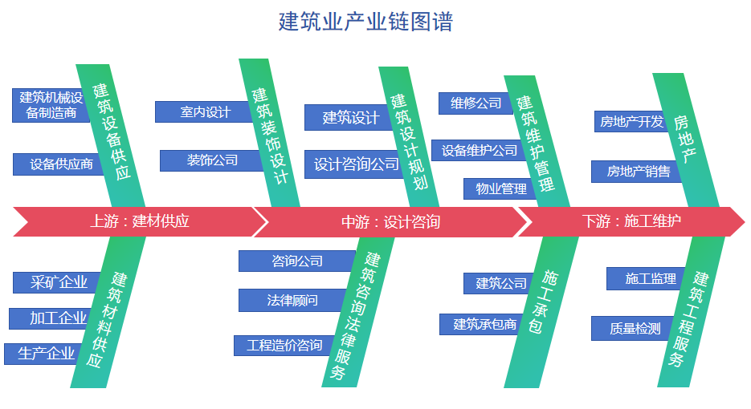
附件9

章贡区现代服务业（文化旅游）产业链现代化
建设行动方案（2023—2026年）

为夯实产业发展基础，提升产业链稳定性和竞争力，推动全区文旅产业高质量发展，特制定本行动方案。
一、工作目标
聚焦实施“三大战略、八大行动”，对接融入粤港澳大湾区桥头堡和建设省域副中心城市，推动文化和旅游产业供给侧结构性改革，围绕文旅产业发展、公共文化服务、宣传营销推广、文旅市场监管等方面做优做实，进一步促进我区文化和旅游产业高质量发展。2023年文化旅游收入达到165亿元，2024年文化旅游收入达到182亿元，2025年文化旅游收入达到201亿元，确保到2026年文化旅游收入达到222亿元，力争2026年文化旅游收入达到260亿元。到2026年底，形成市场主体高速增长，产业内生动力强劲，文旅投融资体系健全，旅游配套要素完善，文旅品牌形象凸显的文化和旅游产业体系。
城市影响力在全国持续扩大。开放多元、兼容并蓄、古今融合、现代时尚的城市文化特质更加鲜明。宋城文化、红色文化、客家文化、阳明文化创新发展。城市文明程度、公共文化服务水平、文化产业发展质量显著提高，持续擦亮国家历史文化名城这块金字招牌，形成更具影响力的文化品牌和城市品牌。将七鲤古镇项目打造成为国家级夜间文化和旅游消费集聚区、全国商旅文产业发展示范街区。
打造粤港澳大湾区旅游休闲后花园。发挥赣粤地域相近、文脉相亲的优势，联动大湾区开展红色、客家、宋城、阳明文化旅游交流。依托中共中央华南分局扩大会议暨叶剑英住地旧址，进一步深挖资源，提升内涵，加快建设赣南第一个党组织、楼梯岭会议旧址等，提升江南宋城历史文化旅游区，把七鲤古镇打造成为大湾区休闲旅游度假区首选地，打造精品旅游线路。
全市文化旅游中心地位显著提升。加强景区场馆提质增效，文旅配套要素完善，文旅产品供给有力，休闲度假优势全面彰显，旅游目的地服务体系发达，成为辐射全市乃至周边区域的知名旅游目的地、首选地，全市旅游商贸服务中心、旅游消费集聚中心以及全市红色旅游会客厅。推动江南宋城、七鲤古镇创建高等级旅游品牌，为建设全国知名旅游目的地奠定基础；力争创建国家级旅游休闲街区、国家级旅游休闲城市。
二、主攻方向和发展路径

围绕方特东方欲晓主题公园、江南宋城历史文化旅游区、七鲤古镇等核心旅游景区景点，优化文旅产业一核三区布局，锚定建设粤港澳大湾区生态康养旅游后花园，打造全国知名旅游目的地城市的目标，结合发展实际，补短板强弱项，建设城市会客厅，推进文化和旅游产业高质量发展。

（一）整合文旅资源，做精做强文旅项目。梳理区内现有文化和旅游资源，加大文化和旅游产业推介招引力度，围绕短板弱项，打造红色文旅项目，补齐文化和旅游康养、乡村旅游、文化创意设计、工业设计等产业链条，引进有实力的文旅企业落户章贡。以七鲤古镇、客＋village项目为龙头，打造章贡文旅新高地。

（二）丰富旅游业态，完善旅游要素配套体系。打造一批高品质的文化和旅游产品供应企业，并争取引入洲际酒店、开元酒店集团等国内顶尖酒店管理集团，补足民宿、文创产品开发等发展短板，打通旅游交通“堵”点，开通水上巴士、直升机游览等立体旅游交通体系，建设完善旅游车队服务。推动文化产业数智赋能，引进AR、VR展示、数字化影棚、影视动漫制作等技术含量充足、附加值高的文化企业。

（三）延展文化产业链，推动市场主体量齐质优。以满足人民群众精神文化生活新期待作为文化产业发展的出发点和落脚点，不断创造需求、引领消费上扩能升级，引导群众在文化共享上各得其乐、在文化参与中各显其能，实现文化产业和文化事业“双提升”。完善文化用品制造、数字文企、创意设计、会展服务等产业体系，不断夯实文化产业链条。做优平台聚产业，坚持“文化+创意”发展模式，持续做优做强赣坊1969、宋城壹号等文创产业园。
（四）塑造旅游品牌，做活文化旅游营销宣传。瞄准大湾区游客群体，聚焦“微度假”，拓展亲子游、做活研学游、做精红色旅游、发展民宿旅游、丰富非遗旅游、做强体育旅游、打造美食旅游、做细康养旅游、创新发展云旅游等多种业态，激活旅游资源融合，塑造章贡特色旅游品牌。深耕粤港澳大湾区及周边客源市场，加大“引客入区”力度，支持鼓励旅行社、OTA平台对外吸引游客，创新宣传推介方式，引导鼓励新媒体发展，充分发挥抖音等自媒体作用，持续唱响“江南宋城 福寿章贡”文旅品牌，创建“福寿之城”IP形象。

（五）做活文旅夜经济，释放消费潜力。积极营造夜经济消费场景、引入露营、演艺等元素，提供优质服务，培育夜购、夜游、夜娱、夜宴、夜展、夜宿等业态链，通过江南宋城灯光秀、七鲤古镇实景秀、三江口游轮等项目，吸引更多市民融入特色夜经济活动，同时开展形式多样的促消费活动，培育消费新热点。通过持续举办“章贡啤酒文化消费季系列活动”、章贡文体赛事、引进大型演唱会等，激活文化旅游消费市场。

三、重点任务
（一）建立“系统工程”，强化协同合作。根据现有产业链条，围绕七鲤古镇等核心旅游景区景点，优化文旅产业一核三区布局，锚定建设粤港澳大湾区生态康养旅游后花园，打造全国知名旅游目的地城市的目标。建立完善的旅游规划体系，在《章贡区“十四五”文化和旅游发展规划》的基础上，系统推进旅游发展总体规划以及文化产业和旅游产业融合发展规划的编制工作；进一步发挥统筹协调作用，完善文化旅游产业链长制度，形成区领导主抓，区文广新旅局牵总，各部门相互配合、企业参与的立体化融合工作机制。〔责任单位：区文广新旅局、区委宣传部、区发改委、区教体局、区财政局、区农业农村局、区商务局、区交通运输局、区水利局、市自然资源局章贡分局、市林业局章贡分局、建兴控股集团、区文旅集团〕
（二）推动文旅产业提速发展。积极对接粤港澳大湾区和国内文化旅游产业集聚区，引进央企、上市公司等社会资本参与文化和旅游项目。充分发挥国有投融资平台作用，鼓励国有企业以投资或参股的方式开发或经营文化旅游项目。建立文化和旅游项目用地会商机制，保障项目用地。加大重点项目的推进。推动七鲤古镇开业，解锁文旅融合新业态；推进方特二期、海洋世界二期等重点项目做大做强。加大招商引资力度。积极抢抓高铁时代发展机遇，主动对接融入粤港澳大湾区。紧抓深圳对口支援契机，加强与大湾区文创协会、旅游协会对接交流合作，推进知名企业、重大项目、新兴产业落户章贡，提升文化产业对章贡经济的贡献率。〔责任单位：区文广新旅局、区委宣传部、区发改委、区商务局、区国资办、区金融服务中心、区行政审批局、建兴控股集团、区文旅集团〕
（三）探索文旅新业态的发展，扩展旅游发展空间。顺应大众旅游多样化、个性化消费需求，不断丰富吃住行游购娱产品体系。进一步推动文化、工业、商业、体育、健康、科技等产业与旅游的跨界融合。支持创意设计、新兴媒体、动漫游戏、印刷发行、广播影视、演艺娱乐等等重点文化产业发展；支持以攀岩、足球、越野、垂钓、赛车等体育活动增强人气，发展体育旅游；做大做强红色教育培训、中小学研学实践教育产业；发展温泉度假、森林康养和中医药养生等健康旅游；推进5G、人工智能、大数据、VR、AR等新一代信息技术在文化旅游领域的深度运用，推广“一部手机游章贡”，大力发展指尖博物馆、景区虚拟游、手游直播等数字文化旅游产品。进一步主动融入现代特色农业核心示范区、田园综合体等新型产业，丰富旅游业态，打造旅游新产品。〔责任单位：区文广新旅局、区委组织部、区委宣传部、区教体局、区农业农村局、区商务局、区市场监督管理局、区人社局、区民宗局、区民政局〕
（四）加大宣传推广力度，探索多种宣传推广方式。精准定位目标客群，创新宣传方式。针对本地居民加强本地文化输出，如打造“章贡十二时辰+宋朝不夜城”宋文化全景展示区等专属章贡区的沉浸式旅游体验新场景，增强文化认同感和自豪感；针对外地游客可以提高网络平台的宣传力度和互动力度，吸引潜在游客到访，如与头部新闻媒体和文旅KOL合作开展网络引流宣传。构建旅游新媒体营销矩阵。强化抖音等短视频平台、直播平台的创新性营销、事件营销，利用网络力量打造“网红景区”，打造契合当今新兴市场的人群特征和消费偏好的文旅产品，让游客成为城市或景区的代言人。〔责任单位：区文广新旅局、区委宣传部、区文旅集团〕
四、有关要求
（一）加强组织领导。按照产业链发展目标，研究制定相关政策，协调解决重大问题。建立互联互通、上下协调工作机制，细化职责分工，明确重点任务，压实工作责任，形成群策群力、共抓共管的良好局面。
（二）优化政策支持。坚持问题导向，突出精准施策，全面梳理并落实国家、省、市支持文化旅游产业发展政策，针对现代服务业（文化旅游）产业链的特点和实际，及时研究出台促进文旅产业发展政策措施。加强财税、金融、土地、人才等政策的统筹协调，形成政策合力，不断增强文旅产业发展活力。
（三）健全组织协调。构建常态化沟通协调机制，强化部门联动，及时解决产业链推进过程中的矛盾问题。畅通相关部门信息报送渠道，建立工作台账，及时研究解决产业发展中的重大问题，统筹谋划推进产业发展。
（四）提升发展氛围。营造文旅产业发展良好环境，完善企业日常帮扶机制，落实政企圆桌会议制度。大力扶持本土龙头企业，采取“一企一策”等方式，支持龙头企业加快科技创新、管理创新、产品创新和商业模式创新，吸引高层次人才对接交流，扩大全区文旅产业影响力。
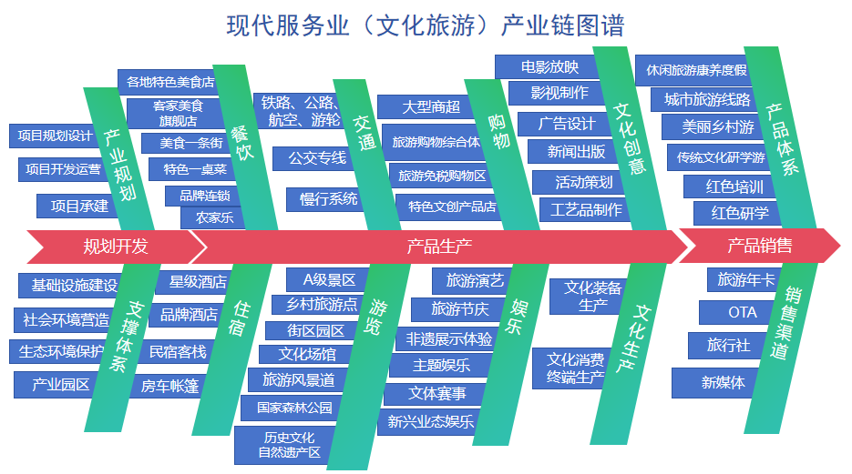
附件10

章贡医药健康产业集群（生命小镇）
责任单位分工安排

为落实全区重点产业链现代化建设“3910”行动计划（2023-2026年）工作部署，构建与大湾区联动发展的特色生命小镇，推动医药健康产业全产业链优化升级，现将章贡医药健康产业集群（生命小镇）责任单位分工明确如下。
一、三大赛道分工
1.生物医药赛道[牵头单位：区市场监督管理局]
2.高端医疗器械赛道[牵头单位：章贡高新区管委会]
3.宠物健康赛道[牵头单位：区农业农村局]
二、十大板块分工（排在第一的为牵头单位，下同）
1.医研[责任单位：区科技局、赣南创新与转化医学研究院、市立医院]
2.医药[责任单位：区市场监督管理局、区工信局、章贡高新区管委会]
3.医械[责任单位：章贡高新区管委会、区市场监督管理局]
4.医宠[责任单位：区农业农村局、赣州大健康宠物科学研究院]
5.医食[责任单位：区市场监督管理局、区卫健委、章贡高新区管委会、区工信局]
6.医疗[责任单位：区卫健委、市立医院]
7.医贸[责任单位：区商务局、章贡高新区管委会]
8.医养[责任单位：区民政局、区市场监督管理局、区农业农村局、市林业局章贡分局、区文广新旅局、区卫健委]
9.医服[责任单位：区卫健委、市立医院、区工信局]
10.医培[责任单位：区委人才办、区卫健委、赣南创新与转化医学研究院、市立医院、区人社局]
三、十大平台分工
1.创新转化[责任单位：章贡高新区管委会、赣南创新与转化医学研究院]
2.人才培养[责任单位：区委人才办、赣南创新与转化医学研究院、赣南医学院]
3.检测检验[责任单位：区卫健委、赣南创新与转化医学研究院、建兴控股集团]
4.生产加工[责任单位：章贡高新区管委会、区工信局]
5.品牌营销[责任单位：区商务局、区委宣传部]
6.数字赋能[责任单位：区工信局、赣南创新与转化医学研究院、章贡高新区管委会]
7.审批服务[责任单位：章贡高新区管委会、区市场监督管理局、区农业农村局]
8.金融服务[责任单位：科智投资公司、区金融服务中心]
9.配送物流[责任单位：章贡高新区管委会]
10.医疗应用[责任单位：区卫健委、赣南创新与转化医学研究院]

抄送：区委办公室，区人大常委会办公室，区政协办公室。
赣州市章贡区人民政府办公室 2023年11月10日印发

